

**ДОКЛАД**

**о работе Уполномоченного**

**по защите прав предпринимателей**

**в Калужской области**

**за 2017 год**

**г. Калуга**

**2018 г.**

**СОДЕРЖАНИЕ**

**ВВЕДЕНИЕ** ………………………………………………….…………. 4 - 7

**1. Институт Уполномоченного**

1.1. Правовые основы института Уполномоченного

по защите прав предпринимателей в Калужской области ………… 7 - 10

1.2. Структура регионального института Уполномоченного

(аппарат, общественная приёмная, сообщество

экспертов, работающих на условиях

PRO BONO PUBLICO и др.)…………………………………….…… 11 - 13

1.3. Формирование института общественных

представителей Уполномоченного (отраслевых

и территориальных)…………………………………………………….. 13 - 17

1.4. Взаимодействие регионального Уполномоченного

с Уполномоченным при Президенте Российской Федерации

по защите прав предпринимателей и его аппаратом,

органами государственной власти, органами местного

самоуправления, общественными объединениями

предпринимателей (соглашения о сотрудничестве,

совместные рабочие группы, комиссии и т.д.) ……………………… 17 - 32

1.4.1. Взаимодействие с органами государственной власти ……… 32 - 39

1.4.2. Взаимодействие с органами местного самоуправления ……. 39 - 41

1.4.3. Взаимодействие Уполномоченного с общественными

объединениями предпринимателей……………………………………..41 - 44

1.5. Информационное обеспечение деятельности

регионального Уполномоченного……………………………………....44 – 47

**2. ОСНОВНЫЕ ПРОБЛЕМЫ ПРЕДПРИНИМАТЕЛЬСТВА**

2.1. Работа Уполномоченного, связанная с проведением

мероприятий по предотвращению нарушений прав

и законных интересов субъектов предпринимательской

деятельности и восстановление, в пределах компетенции,

их нарушенных прав……………………………………………………..47 - 53

2.2. Количественные и качественные показатели работы

с обращениями, истории успеха………………………………………...53 - 78

2.2.1. Результаты работы с обращениями предпринимателей………..78 - 87

2.3. Реализация специальных полномочий

регионального Уполномоченного, в том числе судебных…………….87 - 90

2.4. Проблемы предпринимателей, связанные с

нарушением законодательства или ошибками

правоприменительной практики.……………………………................. 90 - 94

2.5. Результат работы регионального Уполномоченного

по вопросам/проблемам, обозначенным в докладе

руководителю субъекта РФ в 2015 году………………………………..94 - 95

**3. ПРЕДЛОЖЕНИЯ**

3.1. Предложения по повышению эффективности деятельности

института уполномоченных ………………………………… ………. 96 - 99

**4. КРАТКАЯ АНКЕТА**

Краткая анкета субъекта РФ, которая войдет в брошюру

РЕГИОНЫ в приложение к федеральному докладу УП ……… …100 - 102

Приложение к Докладу……………………………………… …… 103 - 111

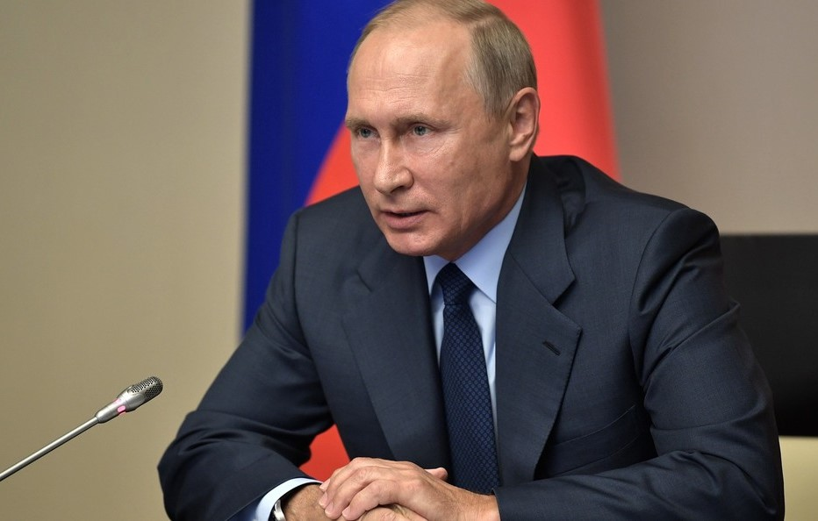

*«Для выхода на новый уровень развития экономики, социальных отраслей нам нужны собственные передовые разработки и научные решения, необходимо сосредоточиться на направлениях, где накапливается мощный технологический потенциал будущего, а это цифровые, другие, так называемые, сквозные технологии, которые сегодня определяют облик всех сфер жизни».*

(Из послания президента федеральному собранию на 2017 год).

02 июня 2017 года Владимир Путин принял участие в пленарном заседании XX Петербургского международного экономического форума, в ходе которого он отметил: «Цифровая экономика - это не отдельная отрасль, по сути, это основа, которая позволяет создавать качественно новые модели бизнеса, торговли, логистики, производства, изменяет формат образования, здравоохранения, государственного управления, коммуникаций между людьми, а следовательно, задаёт новую парадигму развития государства, экономики и всего общества».

Во время выступления, посвященного новой экономической реальности, президент России Владимир Путин поднял принципиальную для предпринимателей тему значения эффективной защиты прав бизнеса.

«Обращаюсь ко всем главам российских регионов: здесь нужно постоянно наращивать усилия, открывать бизнесу новые возможности для успешной, свободной работы», — сказал Владимир Путин на ПМЭФ.

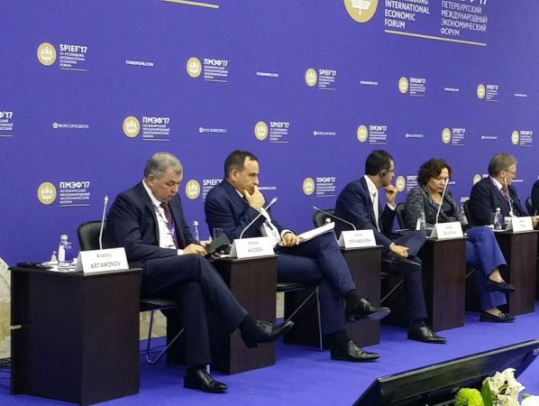

**ПМЭФ – 2017**

Губернатор Калужской области Анатолий Артамонов в ходе стратегической сессии «Бизнес в поисках доверия» на ПМЭФ’2017, прошедшей днем ранее, 01 июня, сообщил, что калужские предприятия активно используют инструменты обновленной промышленной и инвестиционной политики государства.

По мнению Анатолия Дмитриевича Артамонова, принцип доверия является определяющим во взаимодействии бизнеса и власти: «Сегодня государство делает немало для стабильной работы бизнеса. Федеральная поддержка этой сферы в регионах становится все более ощутимой. В этом огромная заслуга нашего Президента - Владимира Путина ».

Глава региона также сказал о высокой востребованности бизнесом мер господдержки, принятых на региональном уровне: «В Калужской области они формируются с учетом мнения бизнес сообщества и регулярно совершенствуются».

Он также заметил, что в отношении малого и среднего бизнеса акцент сделан на нефинансовую поддержку: информационные услуги, консультации, образование, организацию бирж контактов, семинаров, круглых столов и других деловых мероприятий.

15 марта 2017 года на заседании регионального «Союза промышленников и предпринимателей» губернатор отмечал, что

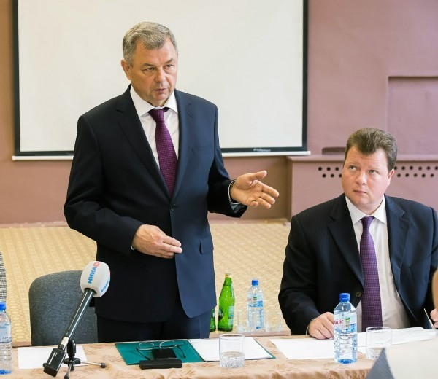

**Выступление А.Д. Артамонова на заседании регионального «Союза промышленников и предпринимателей»**

приоритетные задачи бизнеса и власти сейчас – это поиск новых рынков сбыта для калужской продукции, а также сохранение налоговых льгот для предприятий, модернизирующих свои производства.

В 2017 году продолжилась работа по решению системных проблем предпринимателей, как указанных в ежегодном докладе Уполномоченного за 2016 год, так и выявленных в 2017 году.

Настоящий доклад подготовлен в соответствии с частью 6 статьи 10 Федерального закона Российской Федерации от 07 мая 2013г. № 78-ФЗ «Об уполномоченных по защите прав предпринимателей в Российской Федерации» и статьей 8 Закона Калужской области от 1 июля 2013 г. N 448 ОЗ «Об Уполномоченном по защите прав предпринимателей в Калужской области» с целью информирования о деятельности Уполномоченного по защите прав предпринимателей в Калужской области (далее – Уполномоченный или бизнес-омбудсмен) в 2017 году, оценки условий осуществления предпринимательской деятельности в Калужской области, формулирования предложений о совершенствовании правового положения субъектов предпринимательской деятельности.

**1. ИНСТИТУТ УПОЛНОМОЧЕННОГО**

**1.1.Правовые основы института Уполномоченного по защите прав предпринимателей в Калужской области**

В соответствии с Указом Президента Российской Федерации от 7 мая 2012 года № 596 «О долгосрочной государственной экономической политике» институт Уполномоченного осуществляет свою деятельность на федеральном и региональном уровнях.

Указом Президента РФ от 22 июня 2012 г. № 879 «Об Уполномоченном при Президенте Российской Федерации по защите прав предпринимателей», учреждена должность Уполномоченного, на которую назначен Титов Борис Юрьевич.

07 мая 2013 года принят Федеральный закон № 78-ФЗ «Об уполномоченных по защите прав предпринимателей в Российской Федерации», в развитии которого субъекты РФ приняли свои региональные законы, закрепившие статус и полномочия региональных бизнес-омбудсменов.

Уполномоченный по защите прав в Калужской области в своей деятельности руководствуется [Конституцией](garantF1://10003000.0) Российской Федерации, федеральными законами и иными нормативными правовыми актами Российской Федерации, [Уставом](garantF1://15800539.0) Калужской области, Законом Калужской области от 01 июля 2013 года № 448–ОЗ «Об Уполномоченном по защите прав предпринимателей в Калужской области», иными нормативными правовыми актами Калужской области. Уполномоченный при осуществлении своей деятельности взаимодействует с Уполномоченным при Президенте Российской Федерации по защите прав предпринимателей, органами государственной власти, государственными органами, органами местного самоуправления, их должностными лицами, объединениями предпринимателей и иными лицами, выражающими интересы предпринимателей.

Деятельность Уполномоченного и его Аппарата регламентируют разработанные и утвержденные документы: «Положение об Аппарате Уполномоченного по защите прав предпринимателей в Калужской области», «Порядок подачи и рассмотрения жалоб, принятия решений по ним Уполномоченным по защите прав предпринимателей в Калужской области», «Положение об общественных помощниках Уполномоченного по защите прав предпринимателей в Калужской области», «Положение об Общественной приемной Уполномоченного».

Уполномоченный при осуществлении полномочий независим от органов государственной власти Калужской области, территориальных органов федеральных органов исполнительной власти, органов местного самоуправления в Калужской области и их должностных лицам. В соответствии с подпунктом «т» пункта 2 статьи 43 Устава (Основного Закона) Калужской области Уполномоченному по защите прав предпринимателей в Калужской области принадлежит право законодательной инициативы в Калужском Законодательном собрании.

Аппарат Уполномоченного, созданный согласно ст.11 Закона Калужской области от 01 июля 2013 года № 448–ОЗ «Об Уполномоченном по защите прав предпринимателей в Калужской области», в соответствии с Положением обеспечивает деятельность Уполномоченного по рассмотрению жалоб субъектов предпринимательской деятельности, поступивших в его адрес.

Основными задачами Аппарата являются:

- организационное, правовое, аналитическое, информационное, документационное, финансовое и материально-техническое обеспечение деятельности уполномоченного по защите прав предпринимателей в Калужской области;

- содействие восстановлению нарушенных на территории Калужской области прав и законных интересов субъектов предпринимательской деятельности;

- осуществление сбора, изучения и анализа информации, содержащейся в получаемых от органов государственной власти Калужской области материалах по вопросам обеспечения и защиты прав и свобод человека, прав и законных интересов ребенка, прав и законных интересов субъектов предпринимательской деятельности, в обращениях граждан и общественных объединений, а также в сообщениях средств массовой информации по указанным вопросам:

- организация привлечения к работе представителей общественности;

- организация работы по подготовке ежегодных докладов Уполномоченного;

- организация совещаний, конференций, семинаров, проводимых Уполномоченным Калужской области;

- популяризация предпринимательской деятельности;

- просвещение по вопросам защиты прав и законных интересов субъектов предпринимательской деятельности;

- содействие улучшению делового и инвестиционного климата в Калужской области;

- информирование общественности Калужской области о соблюдении законодательства в области защиты прав и законных интересов субъектов предпринимательской деятельности;

- участие в формировании и реализации государственной политики в области развития предпринимательской деятельности, защиты прав и законных интересов субъектов предпринимательской деятельности;

- осуществление мониторинга и анализ нормативных правовых актов Российской Федерации, Калужской области и муниципальных правовых актов в целях совершенствования законодательства в сфере предпринимательской деятельности.

- осуществление подготовки материалов для обращения в государственные органы с ходатайством о возбуждении дисциплинарного или административного производства либо уголовного дела в отношении должностных лиц, в решениях или действиях (бездействии) которых усматриваются нарушения прав и свобод предпринимателя.

**1.2. Структура института Уполномоченного в Калужской области**

**(аппарат, общественная приемная, сообщество экспертов, работающих на условиях PRO BONO PUBLICO)**

Развитие института Уполномоченного по защите прав предпринимателей в Калужской области является важным элементом политико-правовой и экономической системы региона и государства в целом по развитию демократических институтов, которые предназначены для дальнейшего укрепления статуса личности, гарантий реализации права на осуществление предпринимательства, провозглашенной Конституцией Российской Федерации свободы экономической деятельности.

За период работы Уполномоченного в государственном правозащитном институте Калужской области были определены основные направления деятельности, реализованы на практике все предусмотренные законодательством полномочия, выстроена оптимальная структура, позволяющая всесторонне осуществлять защиту прав и законных интересов предпринимателей. Институт защиты прав предпринимателей стал узнаваем во всех структурах власти, а также в предпринимательской среде.

Аппарат возглавляет руководитель - Уполномоченный по защите прав предпринимателей в Калужской области, назначаемый на должность и освобождаемый от должности Губернатором Калужской области в установленном законодательством порядке.

Штатная численность Аппарата составляет 8 человек, включая руководителя Аппарата.

Структура регионального института Уполномоченного также включает в себя Общественных помощников и экспертов Рro Вono.

Основными задачами экспертов, сотрудничающих с институтом Уполномоченного по защите прав предпринимателей в Калужской области, являются:

1. Подготовка экспертного заключения в отношении жалобы заявителя по поручению Уполномоченного;

2. Оказание содействия заявителю в рамках судебного производства по поручению Уполномоченного; выработка юридических рекомендаций, которые используется для защиты прав предпринимателей в работе с обращениями, поступившими на рассмотрение Уполномоченному.

3. Участие в образовательных и иных мероприятиях, соответствующих сфере деятельности эксперта, по поручению Уполномоченного, в том числе с подготовкой документов и участием в судебных разбирательствах.

В случае необходимости эксперты привлекаются к проводимым Уполномоченным мероприятиям, в рамках которых обсуждаются наиболее актуальные и проблемные для бизнеса вопросы.

В 2017 году экспертная группа пополнилась двумя адвокатами, А.А. Коноплиновым и Ю.М. Шопеном.

Кроме того, в целях защиты прав и законных интересов предпринимателей Калужской области, устранения нарушений прав субъектов предпринимательской деятельности, повышения их правовой грамотности, информирования бизнеса о возможностях государственной и иных формах поддержки, а также во исполнение поручений Президента Российской Федерации от 31 января 2013 года № Пр-144ГС, согласно пункту 5 статьи 7 Федерального закона от 07 мая 2013 года № 78-ФЗ «Об уполномоченных по защите прав предпринимателей в Российской Федерации» и приказа Уполномоченного при Президенте Российской Федерации по защите прав предпринимателей от 08 мая 2014 года № 12-Пр «Об общественных приемных в субъектах РФ», 14 мая 2014 года в Калужской области была открыта Общественная приёмная Уполномоченного при Президенте Российской Федерации по защите прав предпринимателей Бориса Титова, в настоящее время расположенная в здании Народного дома по адресу: город Калуга, ул. Ленина, д. 74, каб. №12 (2 этаж).

В число основных задач Общественной приемной входит:

* проведение консультаций субъектов малого и среднего предпринимательства по вопросам защиты их прав;
* разъяснение заявителю способов и порядка защиты нарушенных прав;
* оказание помощи в подготовке документов и обращений;
* прием жалоб и обращений, поступающих в адрес Уполномоченного;
* повышение правовой грамотности субъектов предпринимательской деятельности;
* расширение информирования бизнеса о возможностях государственной поддержки и иных целей, соответствующих целям института Уполномоченного при Президенте Российской Федерации по защите прав предпринимателей.

**1.3.Формирование института общественных представителей**

**Уполномоченного (отраслевых и территориальных)**

Важным элементом в системе защиты и поддержки предпринимателей на местах являются общественные помощники, осуществляя постоянную работу в муниципалитетах области, способствуют оперативному мониторингу состояния бизнес-климата в муниципальных образованиях, расположенных на территории Калужской области, ведут приём местных предпринимателей, консультируют их по вопросам защиты своих прав и обеспечивают необходимое взаимодействие предпринимателей, нуждающихся в защите прав и законных интересов, с Уполномоченным.

Процесс формирования института общественных помощников Уполномоченного начался еще в 2014 году в соответствии со статьей 10 Закона Калужской области № 448-ОЗ от 01.07.2013 года. За период с начала формирования по отчетную дату на должность общественного помощника Уполномоченного назначены 21 человек.

Общественные представители избраны из числа наиболее активных и успешных предпринимателей в муниципальных образованиях Калужской области, а также представителей общественных объединений предпринимателей. В муниципалитетах основными задачами общественных представителей являются:

* общественный контроль за соблюдением прав и законных интересов предпринимателей в городах и районах Калужской области;
* регулярное информирование Уполномоченного о текущем положении дел в муниципалитете;
* организация работы по правовому и экономическому просвещению предпринимателей;
* повышению уровня предпринимательской культуры и этики, социальной ответственности предпринимателей;
* работа с обращениями предпринимателей.

Активная работа общественных помощников помогает предпринимателям на местах оперативно решать возникшие проблемы. Так, уплата земельного налога стала для предпринимателей более обременительной после определения налоговой базы исходя из кадастровой стоимости. В свою очередь, высокая налоговая ставка при указанном механизме расчета налога также влечет за собой увеличение налоговой нагрузки. В целях снижения налоговой нагрузки общественный помощник Уполномоченного в Куйбышевском районе выступил с инициативой о снижении налоговой ставки по земельному налогу за земельные участки, предназначенные для размещения производственных и административных зданий, строений, сооружений промышленности, коммунального хозяйства, материально – технического, производственного снабжения, сбыта и заготовок с 1,5% до 1,0%. Эту инициативу поддержала Сельская Дума своим решением №116 от 22 декабря 2017 года. Действия общественного помощника Уполномоченного способствовали снижению налоговой нагрузки на предпринимателей в Куйбышевском районе, что позволяет надеяться не только на сохранение числа субъектов предпринимательской деятельности на прежнем уровне, но и на рост предпринимательской активности в указанном муниципальном образовании.

В 2017 году Уполномоченным проведены два рабочих совещания со своими общественными помощниками. На совещаниях были обсуждены вопросы организации работы института общественных помощников, меры поддержки, оказываемые предпринимателям региона, проблемы в сфере обеспечения прав бизнеса и пути их решения.

Также обсудили изменения законодательства в сфере защиты бизнеса. В ходе встречи общественные помощники Уполномоченного обменялись своим опытом работы с предпринимателями в муниципальных образованиях Калужской области и по направлениям деятельности.

За отчетный период были организованы и проведены выездные встречи с предпринимателями в муниципальных районах. Работа в муниципалитетах имеет очень важное значение, т.к. даже самый маленький предприниматель в самом отдалённом районе должен иметь возможность изложить свои просьбы и предложения, а при необходимости обратиться за помощью.

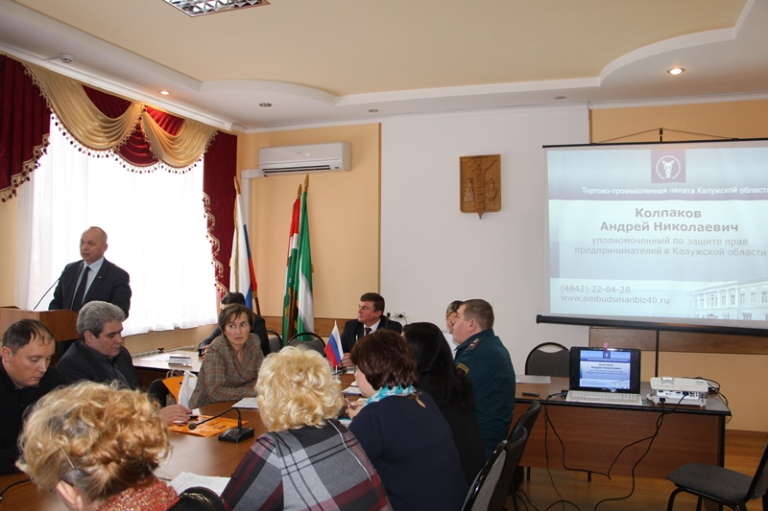

**Встреча с предпринимателями в Кировском районе**

На этих встречах с Уполномоченным предприниматели имели возможность задать накопившиеся вопросы и получить индивидуальные консультации.

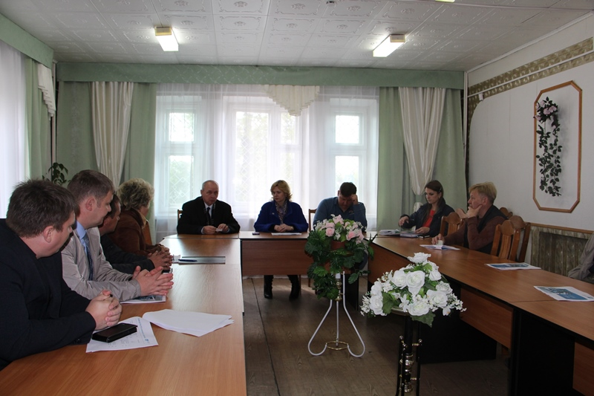

**Встреча с предпринимателями Козельского района**

Подобные встречи с Уполномоченным позволяют выявить наиболее острые вопросы в предпринимательской среде, с последующей проработкой комплексных решений проблем бизнеса в обозначенной сфере.

Выработанные в рамках таких встреч предложения отражаются не только в ежегодном докладе регионального Уполномоченного, но и федерального бизнес – омбудсмена Б.Ю. Титова. Впоследствии это дает возможность изменить условия ведения предпринимательской деятельности не только на региональном, но и на федеральном уровнях.

**1.4. Взаимодействие регионального Уполномоченного с Уполномоченным при Президенте Российской Федерации по защите прав предпринимателей и его аппаратом, органами государственной власти, органами местного самоуправления, общественными объединениями предпринимателей (соглашения о сотрудничестве, совместные рабочие группы, комиссии и т.д.)**

В 2017 году, как и в предыдущие годы, Уполномоченный постоянно взаимодействовал с Уполномоченным при Президенте Российской Федерации по защите прав предпринимателей, Титовым Борисом Юрьевичем, его Аппаратом, а также с региональными Уполномоченными.

26 мая, в рамках празднования Дня российского предпринимательства, в Калуге состоялась рабочая встреча Уполномоченного при Президенте РФ Бориса Титова и губернатора Калужской области Анатолия Артамонова с предпринимателями малого и среднего бизнеса области.

Калужская область стала первым регионом, который Титов посетил после переназначения на эту должность Президентом России Владимиром Путиным.

В ходе мероприятия обсуждены актуальные вопросы развития предпринимательства в регионе, и озвучены проблемы во взаимодействии с органами власти и надзорными органами. Говорили предприниматели как о надзорной деятельности проверяющих компаний, так и об обеспечении торговых точек и предприятий в удаленных районах качественной интернет-связью, т.к. оказалось проблематично подключить современную онлайн-кассу для передачи данных в налоговую инспекцию, как того требует принятый закон.

Также на обсуждение аудитории Борис Титов представил программу социально-экономического развития страны «Стратегия роста», разработанную по поручению Президента России Владимира Путина. Документ содержит план реальных действий по обеспечению значительных темпов роста отечественной экономики на ближайшие годы и в долгосрочной перспективе. По мнению бизнес - омбудсмена, очень важно, что в работе над программой приняли участие представители предпринимательского сообщества.

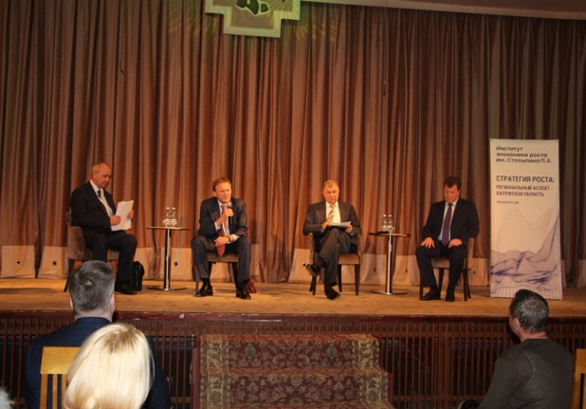

**Встреча Б.Ю. Титова и А.Д. Артамонова с предпринимателями**

В стратегии учтены предложения по налоговой реформе, расширению рыночного спроса и поддержке экспорта, доступности кредитов, снижению тарифов, административной нагрузки на бизнес. При разработке программы использован опыт успешных в социально-экономическом развитии регионов, в том числе и Калужской области.

В контексте обсуждаемого документа, Борис Титов подчеркнул, что большего центра привлечения инвестиций и лучшего отношения к поддержке бизнеса, чем в Калужской области, в стране сегодня трудно найти. Комментируя мнение оппонентов новой стратегии о том, что государство вряд ли сможет сделать что-либо для эффективного развития экономики и грамотно координировать действия частного бизнеса, Борис Титов подчеркнул: «Это все не так. Посмотрите на Калугу: огромные инвестиции, больше 30% в среднем норма накопления, в то время как в России она меньше 20%. Инвестиции вложены в огромное количество проектов, которые с 2005 года позволили региону вырасти на 179%, в то время как страна растет темпами в разы меньше. И Калуга - доказательство того, как должна развиваться эффективная, современная, частная экономика».

Одним из основных способов взаимодействия регионального омбудсмена с аппаратом Уполномоченного при Президенте РФ по защите прав предпринимателей является информационный обмен обо всех случаях нарушения прав хозяйствующих субъектов. Такая деятельность осуществляется с помощью единой информационной системы, которая позволяет отслеживать всю работу уполномоченных в регионах, в том числе посредством переписки, предоставления отчётов, ответов на запросы, консультаций при рассмотрении поступающих жалоб. В рамках данного взаимодействия происходит регулярный обмен статистической и аналитической информацией по основным направлениям деятельности бизнес-омбудсмена в форме ежемесячного отчета по утвержденной форме «Профиль региона».

Данная форма позволяет оперативно уведомлять федерального бизнес-омбудсмена:

* о фактах нарушения прав предпринимателей, имеющих массовый и систематический характер;
* о фактах проведения необоснованных проверочных мероприятий со стороны контрольно-надзорных органов власти в отношении субъектов малого и среднего предпринимательства, получивших финансирование в рамках реализации мер по государственной поддержке;
* о государственных программах поддержки малого и среднего предпринимательства, реализуемых в Калужской области;
* о фактах проверок субъектов предпринимательской деятельности со стороны органов власти без надлежащего согласования с органами прокуратуры;
* о законодательных инициативах Уполномоченного, направленных на совершенствование правового положения субъектов предпринимательской деятельности.

Одним из наиболее значимых направлений взаимодействия с Уполномоченным при Президенте Российской Федерации по защите прав предпринимателей Б.Ю. Титовым (далее – федеральный Уполномоченный, федеральный бизнес-омбудсмен, Б.Ю. Титов) является работа по системным проблемам, решение которых требует изменения федерального законодательства.

Взаимодействие по данному направлению реализуется путем направления предложений в ежегодный доклад Уполномоченного при Президенте Российской Федерации по защите прав предпринимателей Президенту Российской Федерации (далее – Доклад Президенту) и предложений по конкретным системным проблемам, сформулированным, исходя из жалоб и иных обращений предпринимателей. В 2017 году к системным проблемам, затрагивающим предпринимателей, можно отнести:

* Проблемы, связанные с реализацией положений Федерального закона от 07.08.2001 115-ФЗ "О противодействии легализации (отмыванию) доходов, полученных преступным путем и финансированию терроризма, которые позволяют кредитным организациям приостанавливать операции по счету предпринимателя в случае возникновения подозрения у работника банка в отмывании доходов (финансировании терроризма), а также расторгать с предпринимателем договор банковского счета в одностороннем порядке при наличии таких подозрений. Данные действия автоматически влекут размещение о субъекте предпринимательской деятельности негативной информации в банковских информационных системах и, как следствие, невозможность открытия счетов в других кредитных организациях. Такая ситуация приводит к нарушению конституционных прав, поскольку без судебных разбирательств только при наличии подозрений субъект предпринимательской деятельности по существу лишается правоспособности. Проблема заключается как в отсутствии четких критериев возможности применения ограничительных мер, предусмотренных Федеральным законом, так и в необоснованном широком толковании закона кредитными организациями при реализации его положений. В частности, кредитные организации приостанавливают операции по счету на неопределенный срок в отсутствие оснований, позволяющих подозревать предпринимателя в отмывании доходов (финансировании терроризма) и (или) не восстанавливают право предпринимателя на проведение операций по счету, а также не исключают соответствующие сведения из информационных систем после представления документов, подтверждающих необоснованность подозрений.
* Позицию Федеральной налоговой службы, которая состоит в следующем: налоговые органы критически относятся к тому, что предприниматели в процессе роста создают несколько компаний, ведущих бизнес для разных категорий клиентов. По мнению налоговой инспекции, наличие нескольких компаний нацелено лишь на сокращение суммы налогов к уплате. Необоснованное использование спецрежимов путем применения т.н. «схем дробления» бизнеса, с точки зрения налоговых органов, фигурирует в списке характерных нарушений на сайте ФНС.

Поэтому предприниматели, владеющие несколькими юридическими лицами, автоматически попадают в зону риска. Выявив подобную ситуацию в результате выездной проверки, инспекторы, как правило:

- считают наличие нескольких юридических лиц искусственным и рассматривают группу компаний как одно юридическое лицо;

- присоединяют доходы "дочек" к доходам материнской компании;

- доначисляют "маме" налоги общего режима (налог на прибыль, НДС, налог на имущество), пени и штрафы. Но само по себе разделение бизнеса вполне законно. Добросовестному предпринимателю приходится доказывать отсутствие умысла на неправомерное сокращение суммы налогов наличием в действиях организации деловой цели (то есть о желании получить экономический эффект). К примеру, повысить эффективность управления и сократить затраты на него, создать или развить новый бренд и т.д. Все эти позиции оценочны. Это говорит об отсутствии четкой регламентации налогового законодательства по указанным вопросам, и не всегда суды единодушны в своем мнении, что приводит к затяжным судебным тяжбам, значительным расходам для бизнеса, вплоть до ликвидации организаций.

* Некорректная передача ФНС полномочий от пенсионного фонда по администрированию страховых взносов на обязательное пенсионное, социальное и медицинское страхование, что привело к дополнительным проблемам в работе предпринимателей. Одной из проблем стало необоснованное (повторное) доначисление задолженности по страховым взносам в процессе передачи полномочий. По этим возникшим «из воздуха» долгам, налоговые органы стали направлять требования о доплате страховых взносов. В результате возникло множество трудностей, связанных с урегулированием не соответствующих действительности долгов.
* Проблемы предпринимателей, связанные с выполнением новых требований Федерального закона от 22 мая 2003 г. № 54-ФЗ «О применении контрольно-кассовой техники при осуществлении наличных денежных расчетов и (или) расчетов с использованием электронных средств платежа», обязательных к исполнению с 01.07.2017. Законом установлен новый порядок применения контрольно-кассовой техники (ККТ) для тех организаций и индивидуальных предпринимателей, которые раньше были обязаны осуществлять расчеты с использованием касс, кроме того предусмотрено применение кассовых аппаратов при оказании услуг, а также плательщиками единого налога на вмененный доход и патента. Закон предусматривает передачу информации о расчетах через операторов фискальных данных в ФНС России с применением нового порядка использования ККТ предприятиями и ИП, применяющими кассовую технику.

Основной проблемой 2017 года было отсутствие достаточного

количества фискальных накопителей, что привело к ажиотажу при покупке. Потребовалось дополнительных 3 месяца для поставки достаточного количества новых кассовых аппаратов предпринимателям для удовлетворения спроса.

* Процедуру оценки регулирующего воздействия, которая в настоящее время стала реальным механизмом, позволяющим не допустить принятия муниципальных правовых актов, вводящих необоснованные требования к субъектам предпринимательской деятельности. Однако органы местного самоуправления не всегда проводят эту процедуру и не дают, таким образом, общественным организациям и предпринимателям возможности принять участие в публичных обсуждениях принимаемых нормативных актах. При этом в ходе рассмотрения дел об оспаривании муниципальных правовых актов суды не принимают довод о не проведении и ненадлежащем проведении процедуры ОРВ. Отсутствие предусмотренных законом последствий неприменения ОРВ, в т.ч. выражающихся в невозможности применения НПА в случае не проведения указанной процедуры, создает условия для безнаказанного, преднамеренного не проведения ОРВ, что обесценивает значение введенных федеральным законом публичных процедур.
* Необоснованно завышенную кадастровую оценку недвижимости. В соответствии с Законом Калужской области от 10.11.2003 263-ФЗ "О налоге на имущество организаций" в отношении отдельных видов имущества налоговая база с 01.01.2018 определяется исходя из кадастровой стоимости. В частности, налоговая база определяется как кадастровая стоимость имущества, утвержденная в установленном порядке, в отношении следующих видов недвижимого имущества, признаваемого объектами налогообложения:

1) административно-деловые центры и торговые центры (комплексы) и помещения в них:

- площадью свыше 1000 квадратных метров - начиная с 01 января 2018 года;

- площадью свыше 500 квадратных метров - начиная с 01 января 2019 года;

- площадью до 500 квадратных метров включительно - начиная с 0 1 января 2020 года;

2) нежилые помещения, назначение, разрешенное использование или наименование которых в соответствии со сведениями, содержащимися в Едином государственном реестре недвижимости, или документами технического учёта (инвентаризации) объектов недвижимости предусматривает размещение офисов, торговых объектов, объектов общественного питания и бытового обслуживания либо которые фактически используются для размещения офисов, торговых объектов, объектов общественного питания и бытового обслуживания:

- площадью свыше 1000 квадратных метров - начиная с 1 января 2018 года;

- площадью свыше 500 начиная с 1 января 2019 года;

- площадью до 500 квадратных метров включительно - начиная с 1 января 2020 года;

3) жилые дома и жилые помещения, не учитываемые на балансе в качестве объектов основных средств в порядке, установленном для ведения бухгалтерского учета.

Для объектов недвижимого имущества, налоговая база в отношении которых определяется как кадастровая стоимость, налоговая ставка установлена в размере 2 процентов. Но из-за несовершенства механизма расчета кадастровой стоимости последняя, в подавляющем большинстве случаев, в разы превышает рыночную стоимость. Вследствие этого начисленные суммы налога становятся обременительными для организаций, учитывая, что доходная часть от использования недвижимого имущества в современных экономических условиях минимальна.

Постоянное участие регионального Уполномоченного во всероссийских конференциях региональных омбудсменов, проводимых Аппаратом бизнес-омбудсмена Бориса Титова, позволяет обмениваться опытом по реализации полномочий, предусмотренных федеральным и региональным законом.

Регулярно, два раза в год, проходят межрегиональные конференции Уполномоченных по защите прав предпринимателей.

В мае и в ноябре 2017 года прошли IХ и Х Всероссийские конференции, организованные Уполномоченным при Президенте Российской Федерации при участии Уполномоченных из субъектов Российской Федерации.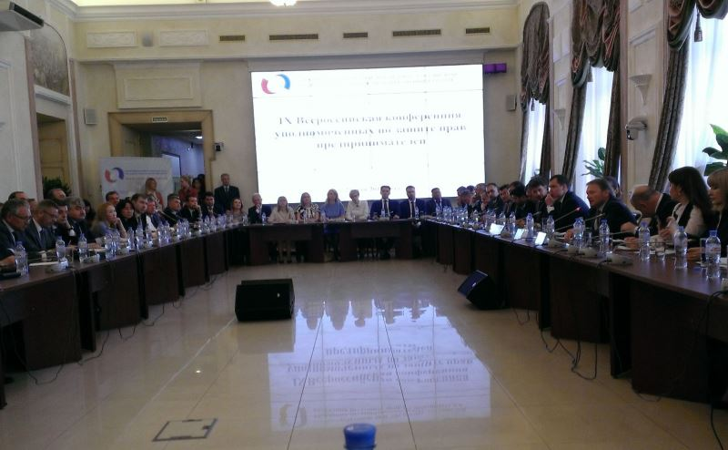

**Конференция региональных Уполномоченных в Москве**

В Москве на повестке сессий IХ Всероссийской конференции Уполномоченных по защите прав предпринимателей обсуждали темы весогабаритного контроля транспортных средств, применения контрактной системы в сфере пассажирских перевозок, ареста транспортных средств Ространснадзором, использования тахографов, проблемы накапливающихся неплатежей монополий в адрес собственных подрядчиков, поддержания качества продукции при ведении предпринимательской деятельности, вопрос вводимой с 1-го января 2018 года электронной сертификации, а также провели обзор проблем, препятствующих развитию бизнеса в Российской Федерации в 2017 году.

Во второй день проведения конференции в стенах Общественной палаты состоялась презентация доклада Уполномоченного при Президенте РФ по защите прав предпринимателей главе государства, где обозначены ключевые проблемы, препятствующие развитию бизнеса.

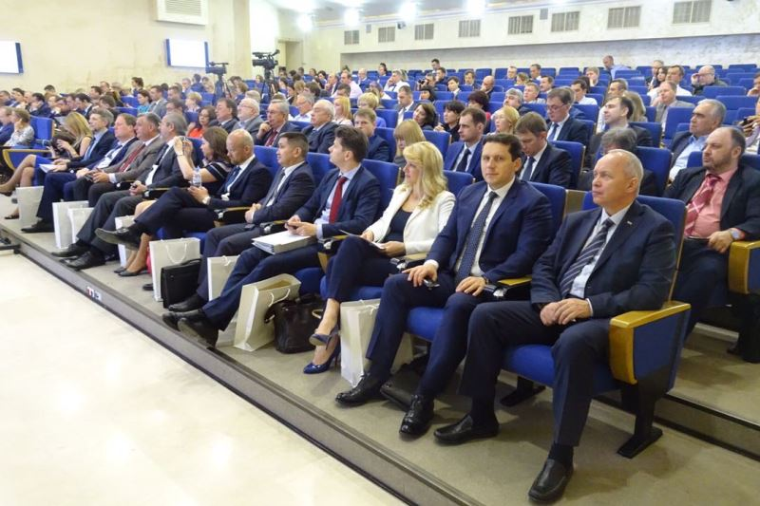

**Конференция региональных Уполномоченных в Москве**

В ходе Х конференции, которая прошла в Краснодаре, провели пленарное заседание на тему: «МСП – выход из тени», основными темами обсуждения которого стали вопросы перехода малого и среднего бизнеса от теневых практик ведения деятельности к работе «в легальном поле», создание системы государственного регулирования, стимулирующей выход из теневого сектора экономики, а также условия развития уже действующих субъектов МСП.

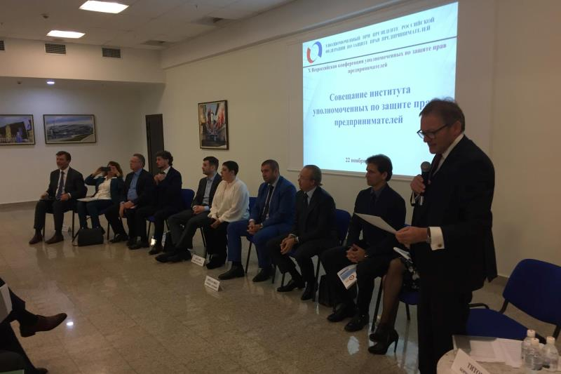

**Конференция региональных Уполномоченных в Краснодаре**

В апреле в рамках многостороннего диалога по поиску и внедрению новых форм дальнейшего межрегионального сотрудничества Калужскую область посетила бизнес - делегация дальневосточного региона, в состав которой входили Уполномоченные Сахалинской и Магаданской областей, и Хабаровского края. Основной темой обсуждений на встрече стали перспективы реализации государственного плана содействия импортозамещению в России до 2020 года. Производственные предприятия Калужской области готовы поставлять собственную продукцию на Дальний Восток в рамках программы импортозамещения, но для этого необходимо выстроить каналы общения и найти заинтересованность партнёров с Дальнего Востока.



**Бизнес - делегация дальневосточного региона**

22-23 июня 2017 года в г. Ярославле прошел ряд мероприятий федерального уровня - всероссийское совещание с участием Уполномоченного при Президенте РФ по защите прав предпринимателей Бориса Титова и Президента ООО МСП «ОПОРА РОССИИ» Александра Калинина, V межрегиональное совещание уполномоченных по защите прав предпринимателей и расширенное заседание Совета регионов «ОПОРЫ РОССИИ». Собравшиеся обсудили системные проблемы, актуальные для российского бизнеса, в том числе вопросы взаимодействия местных товаропроизводителей с федеральными торговыми сетями, качество работы судебной системы, проблемы предпринимателей в отраслях ЖКХ, строительства, а также актуальные вопросы развития и функционирования института бизнес-омбудсменов.

В ходе совещания состоялась дискуссия на тему: «Проблемы реализации отдельных компетенций региональных Уполномоченных».

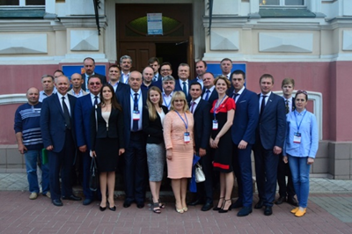

**Курск, июнь 2017**

16 июня 2017 года в г. Курске состоялся шестой по счету Среднерусский экономический форум, в рамках которого прошло межрегиональное совещание уполномоченных по защите прав предпринимателей, которое завершилось обсуждением вопросов реформы контрольно-надзорной деятельности и нарушения прав предпринимателей на муниципальном уровне в сфере транспорта и строительства, земельных правоотношений.

В июне 2017 года в Республике Саха-Якутия проходило межрегиональное обсуждение проблем бизнеса на местном уровне. Проблемы предпринимателей, независимо от их места работы и проживания, одинаковы. Участники мероприятия активно интересовались положением малого и среднего предпринимательства в Калужской области т.к. рост промышленного производства, рост малых предприятий, рост доходов населения – это то, чего хотят достичь и в Якутии.

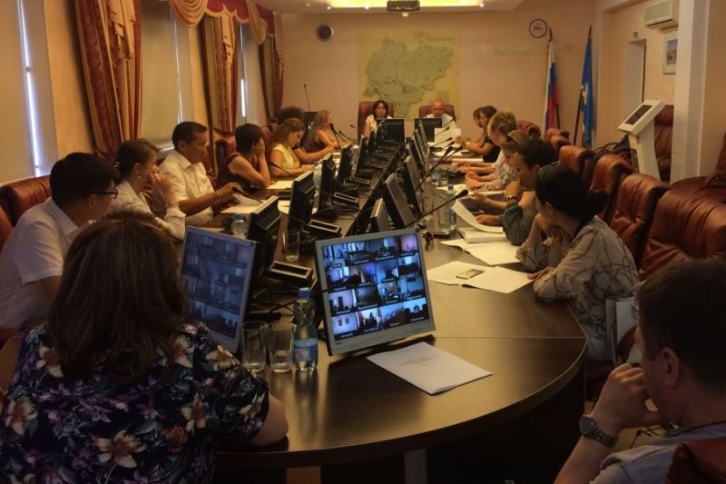

**Выступление на совете по малому предпринимательству в Якутске**

В июле, в городе Магадане, состоялась встреча с Губернатором Магаданской области Печёным Владимиром Петровичем.

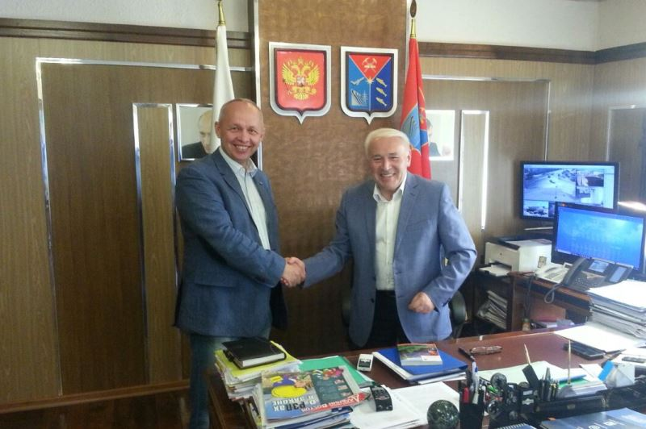

**Встреча с губернатором Магаданской области**

В ходе рабочей поездки обсуждались вопросы миграции населения из северных территорий в центральную часть России, необходимость направления выезжающих в Калужскую область т.к. тут гарантирована занятость переехавших и комфортные условия проживания. Также обсуждалась организация поставок калужского продовольствия в торговые сети Магадана.

Сотрудники Аппарата Уполномоченного приняли участие в шести вебинарах, организованных Аппаратом федерального бизнес-омбудсмена в течение 2017 года. Все они касались распространения лучших правозащитных практик, обсуждения проблем в реализации полномочий бизнес-омбудсменов.

**1.4.1 Взаимодействие с органами государственной власти**

В целях обеспечения учета интересов предпринимательского сообщества и корректировки правоприменительной практики, межведомственной координации при принятии решений в сфере предпринимательской деятельности Уполномоченный в 2017 году продолжил активную работу в 21 совещательном и координационном советах различных органов власти.

За прошедший год Уполномоченный участвовал в заседаниях и совещаниях по вопросам защиты прав и законных интересов субъектов предпринимательской деятельности: у полномочного представителя Президента Российской Федерации в Центральном федеральном округе, у Губернатора Калужской области, в Правительстве и министерствах Калужской области, в Законодательном Собрании Калужской области и его комитетах, в прокуратуре Калужской области, в территориальных управлениях федеральных органов исполнительной власти.

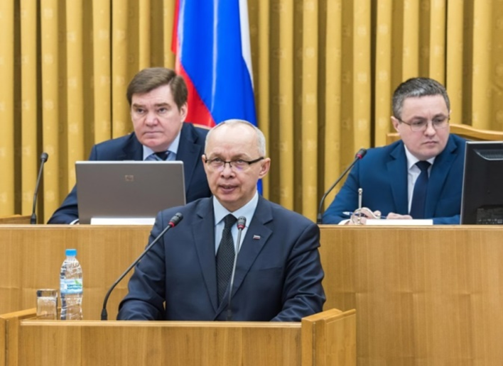

**Выступление на координационном совещании руководителей**

**органов государственной власти**

Для координации действий органов государственной власти Калужской области по развитию и поддержке предпринимательства, обеспечения гарантий прав и законных интересов субъектов предпринимательской деятельности Уполномоченный непосредственно принимает участие в следующих совещательно-консультативных органах:

1. Совет по развитию малого и среднего предпринимательства при Губернаторе Калужской области.

Совет обеспечивает взаимодействие органов исполнительной власти Калужской области, предпринимательского сообщества, организаций, составляющих инфраструктуру поддержки и развития малого и среднего предпринимательства, научной общественности, в целях выработки предложений по созданию эффективных механизмов повышения конкурентоспособности экономики и развития предпринимательства в Калужской области, консолидации интересов и выработки предложений по реализации государственной политики региона в сфере малого и среднего предпринимательства.

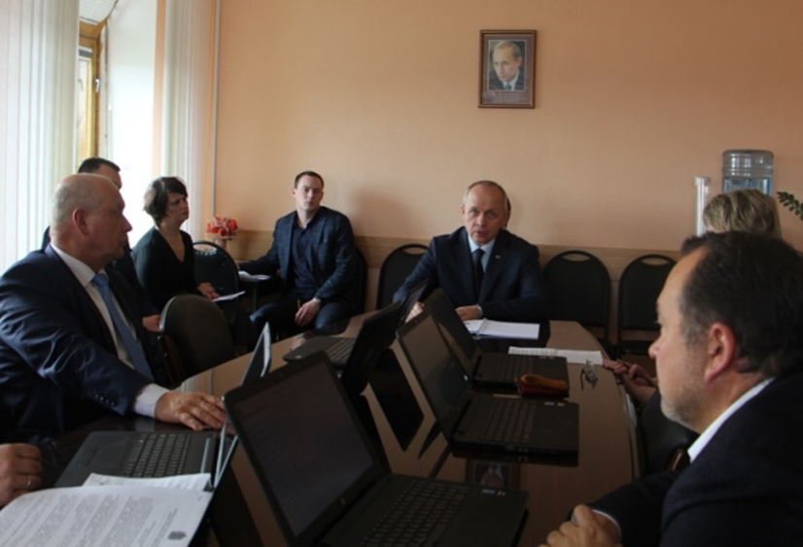

**Выступление на комитете по экономической политике**

2) Совет по улучшению инвестиционного климата при Губернаторе Калужской области.

Основными целями деятельности Совета являются:

Улучшение инвестиционного климата в регионе, оказание содействия экономическому и социальному развитию Калужской области.

Оказание содействия в реализации инвестиционных проектов на территории Калужской области.

Оказание содействия в создании необходимых условий для проведения единой инвестиционной политики в целях обеспечения пропорционального социально-экономического развития территории Калужской области.

Рассмотрение регулярных отчетов органа, уполномоченного на проведение оценки регулирующего воздействия принятых и принимаемых нормативных правовых актов, затрагивающих предпринимательскую деятельность.

# 3) Межведомственная комиссия по снижению административных барьеров и улучшению условий ведения предпринимательской деятельности в Калужской области.

Основными задачами Комиссии являются:

Содействие устранению административных барьеров при осуществлении предпринимательской деятельности на территории Калужской области.

Обеспечение согласованных действий и выработка единой позиции органов исполнительной власти Калужской области по вопросам, затрагивающим права и законные интересы субъектов предпринимательской деятельности на территории Калужской области.

Обеспечение согласованных действий органов исполнительной власти Калужской области, органов местного самоуправления муниципальных образований Калужской области, территориальных органов федеральных органов исполнительной власти по Калужской области, общественных объединений и иных организаций в решении вопросов, связанных с защитой прав и законных интересов субъектов предпринимательской деятельности в Калужской области.

1. Межотраслевой совет потребителей по вопросам деятельности субъектов естественных монополий при Губернаторе Калужской области.

Целями деятельности Совета являются доведение до сведения органов исполнительной власти Калужской области и субъектов естественных монополий позиций потребителей, а также достижение баланса интересов потребителей и субъектов естественных монополий, обеспечивающего доступность реализуемых субъектами естественных монополий товаров и услуг для потребителей.

1. Лицензионная комиссия Калужской области по лицензированию деятельности по управлению многоквартирными домами.

Основными полномочиями комиссии являются:

а) принятие решения о выдаче лицензии или об отказе в выдаче лицензии;

б) принятие квалификационного экзамена;

в) участие в мероприятиях по лицензионному контролю;

г) принятие решения об обращении в суд с заявлением об аннулировании лицензии.

1. Общественный Совет при Городском Голове по развитию малого и среднего предпринимательства в городе Калуге.

Цель работы Совета:

- снижение административных барьеров;

- содействие в оказании государственной и муниципальной поддержки субъектам малого и среднего предпринимательства;

- содействие в решении проблем, стоящих перед субъектами малого и среднего предпринимательства;

- предложения по оказанию поддержки субъектам малого и среднего предпринимательства;

- участие в передаче прав владения (пользования) муниципальным имуществом субъектам малого и среднего предпринимательства;

- взаимодействие с общественными объединениями предпринимателей, государственными и муниципальными учреждениями.

# Совет по содействию развитию конкуренции при Губернаторе Калужской области.

Основные задачи Совета:

Рассмотрение и одобрение перечня мероприятий по содействию развитию конкуренции и по развитию конкурентной среды Калужской области.

Рассмотрение и одобрение проекта «дорожной карты» по содействию развитию конкуренции в Калужской области (далее – «дорожная карта»).

Рассмотрение информации о разработке и выполнении мероприятий, предусмотренных «дорожной картой», внесение предложений по корректировке «дорожной карты».

1. Общественный совет при прокуратуре Калужской области по защите прав малого и среднего предпринимательства.

В целях повышения результативности взаимодействия Уполномоченного с федеральными органами государственной власти, расположенными в Калужской области, по вопросам совершенствования механизмов обеспечения прав предпринимателей, Уполномоченным заключены соглашения с:

* Прокуратурой Калужской области;
* Следственным управлением Следственного комитета Российской Федерации по Калужской области;
* Управлением Министерства внутренних дел Российской Федерации по Калужской области;
* Управлением Федеральной службы исполнения наказаний по Калужской области
* Управлением Федеральной антимонопольной службы по Калужской области.
* Территориальным Управлением Федеральной службы финансово-бюджетного надзора в Калужской области;
* Управлением Федеральной службы в сфере связи, информационных технологий и массовых коммуникаций по Калужской области;
* Калужской транспортной прокуратурой;
* Территориальным органом Федеральной службы государственной статистики по Калужской области;
* Управлением Федеральной службы по надзору в сфере связи, информационных технологий и массовых коммуникаций по Калужской области;
* Управлением Федеральной службы судебных приставов по Калужской области.

Заключен ряд соглашений о взаимодействии с областными органами власти:

* Комитетом ветеринарии при Правительстве Калужской области;
* Министерством экономического развития Калужской области;
* Министерством лесного хозяйства Калужской области;
* Государственной жилищной инспекцией Калужской области,

а также с негосударственными и общественными организациями:

* Негосударственная некоммерческая организация «Адвокатская палата Калужской области;
* Калужское региональное отделение общероссийской общественной организации малого и среднего предпринимательства «Опора России».

Количество подписанных соглашений на сегодня составляет 19.

Положения, изложенные в указанных соглашениях, предусматривают:

- осуществление обмена информацией о выявленных нарушениях прав предпринимателей;

- совместное рассмотрение обращений субъектов предпринимательской деятельности о нарушениях их прав и законных интересов;

- принятие мер по устранению выявляемых нарушений и восстановлению нарушенных прав предпринимателей;

- работу по совершенствованию действующих нормативных правовых актов с целью снижения административных барьеров;

- проведение совместных мероприятий, круглых столов, конференций, совещаний, направленных на укрепление законности и правопорядка в сфере защиты прав субъектов предпринимательской деятельности в Калужской области.

Проведение переговоров и заключение соглашений о взаимодействии с органами власти на региональном уровне способствует реализации государственной политики в области развития предпринимательской деятельности и защиты прав субъектов предпринимательской деятельности, а так же позволяет совершенствовать механизмы защиты прав предпринимателей.

**1.4.2.Взаимодействие с органами местного самоуправления**

В течение всего года Уполномоченный активно взаимодействовал с главами муниципальных образований при рассмотрении жалоб субъектов предпринимательской деятельности, участвовал в Советах по малому и среднему предпринимательству при главах муниципальных районов, а также осуществлял личный приём предпринимателей в районах области.

Постоянные встречи с предпринимателями в муниципалитетах способствуют улучшению предпринимательского климата, и позволяют предпринимателям в районах напрямую задать проблемные вопросы Уполномоченному и получить на них правовое заключение. Присутствие на встречах глав районов позволяет решить часть проблем предпринимателей в день обращения.

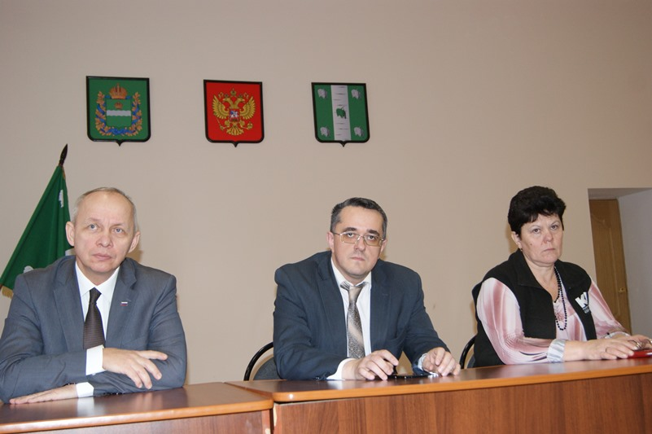

**На встрече с предпринимателями Куйбышевского района**

В 2017 году взаимодействие с органами местного самоуправления носило продуктивный характер. Так, при рассмотрении обращения предпринимателя, из города Жукова, с просьбой оказать помощь в снятии административных барьеров при получении разрешения на ввод объекта в эксплуатацию, где он планировал создать более 30 рабочих мест и обеспечить производство товаров в рамках программы импортозамещения, бизнес - омбудсменом были организованы и проведены встречи с администрацией Жуковского района с целью положительного разрешения возникшей ситуации.

Аппарат уполномоченного проанализировал возможность узаконивания построенной недвижимости, оказал юридическую помощь в подготовке документов, обеспечил постоянное юридическое сопровождение вопроса.

Результатом проделанной Уполномоченным работы стало принятие судом решения о признании права собственности на соответствующие объекты недвижимости ООО «Империя цвета», что позволило предпринимателю запустить производственное предприятие, претворив свои замыслы в жизнь, а области - получить дополнительные новые рабочие места и увеличить налоговые поступления в бюджет.

Развитие индивидуального предпринимательства является одним из приоритетных направлений отечественной экономики. Малое предпринимательство – это не только возможность эффективной самозанятости, а также создание новых рабочих мест и уплата налогов, которая не только пополнит региональную казну, но и способствует дальнейшему экономическому развитию региона. В этой связи понимание органами власти проблем предпринимательства и желание оказать в пределах своих полномочий поддержку в решении проблемных вопросов позволяет в результате не только разрешить конкретную ситуацию, но и достигнуть экономической эффективности. Взаимодействие с администрацией Жуковского района - пример положительного реагирования на проблемы предпринимательства, которое помогло не только разрешить ситуацию, но и достигнуть экономического эффекта в результате увеличения поступлений в бюджет района.

1.4.3. Взаимодействие Уполномоченного с общественными объединениями предпринимателей

Одним из условий обеспечения эффективности и целенаправленности работы Уполномоченного при построении системы защиты законных прав и интересов бизнес-сообщества Калужской области является постоянное взаимодействие с региональными общественными организациями предпринимателей.

В целях выявления проблем осуществления предпринимательской деятельности на местах, правого просвещения предпринимателей, на постоянной основе проводятся рабочие встречи с руководителями региональных отделений и общественных организаций.

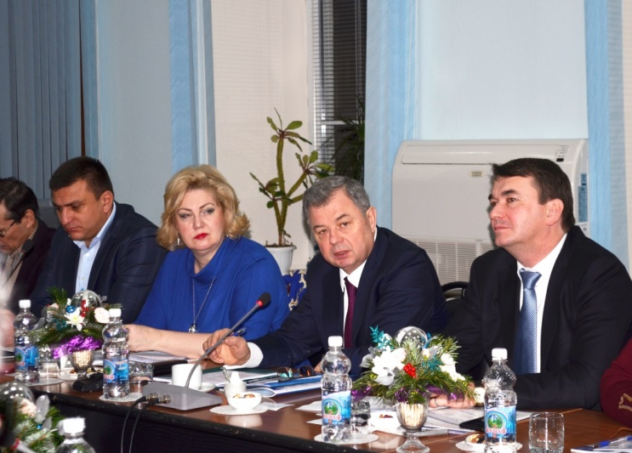

**Выступление А.Д. Артамонова в ТПП КО**

Проводимые Калужской торгово-промышленной палатой ежемесячные бизнес - завтраки с Губернатором Калужской области являются площадкой прямого общения бизнеса и власти, и во многом позволяют предотвратить появление проблем у бизнеса в будущем. Во время таких мероприятий обсуждают реальные проблемные бизнес-ситуации определяются подходы к их решению. Участие Уполномоченного в данных мероприятиях дает возможность оперативно реагировать на возникающие проблемы бизнеса.

В формат совместных информационно-консультативных площадок вошли также: встречи с предпринимателями, использующими инновационные технологии в производстве, на выставке «Промышленность. Инновации. Технологии», «Мобильный консультационный пункт для предпринимателей» и ряд других мероприятий, направленных на поддержку каждого предпринимателя, который хочет реализовывать свои планы и идеи, и добиваться успеха.

Мобильный консультационный пункт - это возможность получить напрямую от экспертов консультации по различным вопросам предпринимательской деятельности: получение кредитов и займов; защита прав предпринимателей; государственный и муниципальный контроль СМСП; требования действующего законодательства в сфере бытовых услуг и торговли непродовольственными товарами, проверки субъектов МСП контролирующими органами.

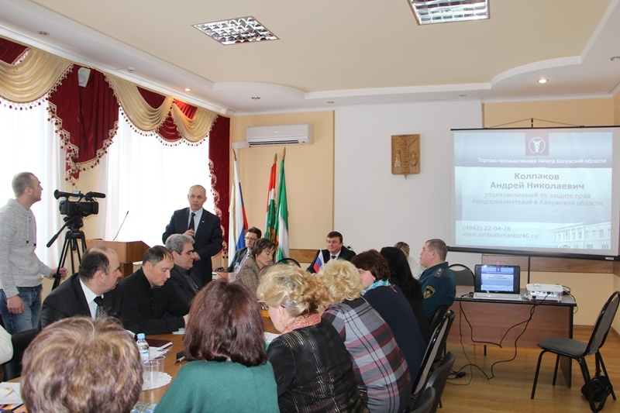

**Круглый стол «Мобильный консультационный**

**пункт для предпринимателей», город Киров**

В ходе работы мобильного консультационного пункта Уполномоченный и представители организаций по поддержке субъектов малого и среднего предпринимательства оказывают предпринимателям консультативную поддержку в сфере торговли и услуг, а также в вопросах: защиты прав предпринимателей в Калужской области; налогового, трудового законодательства для СМСП; введения и применения онлайн-касс и другим актуальным вопросам ведения бизнеса.

Участники круглого стола получают также исчерпывающую информацию о возможностях льготного финансирования и современных инструментах поддержки.

Уполномоченный и его Аппарат намерены расширять сотрудничество с общественными объединениями предпринимателей в целях выработки предложений по безопасности предпринимательской деятельности, мерам дальнейшего реагирования по их реализации, выработки мер и предложений, направленных на противодействие коррупции, недобросовестной конкуренции и противоправным поглощениям субъектов предпринимательской деятельности, проведении совещаний, семинаров и иных мероприятий, относящихся к предмету совместной деятельности.

Уполномоченный является экспертом АСИ и входит в экспертную группу Калужской области по мониторингу внедрения Стандарта деятельности органов исполнительной власти субъекта Российской Федерации по обеспечению благоприятного инвестиционного климата в регионе.

**1.5. Информационное обеспечение деятельности регионального Уполномоченного**

На протяжении всего периода деятельности правозащитного института на сайте оперативно и своевременно размещается информация о работе Уполномоченного, справочные и аналитические материалы.

Информация о деятельности Уполномоченного находится в открытом доступе на официальном сайте [www.ombudsmanbiz40.ru](http://www.ombudsmanbiz40.ru) и регулярно обновляется, поэтому каждый желающий имеет возможность следить за тем, как в регионе реализуется механизм защиты прав и законных интересов предпринимателей.

Структура сайта, информация и материалы, размещаемые на нём, соответствуют обязательным требованиям действующего законодательства, а также целям и задачам деятельности Уполномоченного. На сайте оперативно публикуется информация о текущей деятельности Уполномоченного, справочные и аналитические материалы, иная полезная предпринимателям информация, необходимые сведения для взаимодействия с Аппаратом в случае обращения с жалобой или для получения юридической консультации. С помощью официального сайта субъекты предпринимательской деятельности могут обратиться в адрес регионального омбудсмена через «Интернет-приемную». Это позволяет оперативно получать обратную связь с предпринимателями и гарантирует своевременное получение защиты своих прав.

Аккаунт «Уполномоченный по защите прав предпринимателей в Калужской области» в социальной сети Facebook (<https://www.facebook.com/ombudsmanbiz40.ru>) используется как полноценный инструмент, помогающий привлекать внимание общественности, экспертного и предпринимательского сообщества к актуальным и наиболее резонансным проблемам бизнеса.

Аккаунт используется для оперативного оповещения подписчиков об изменениях законодательства в сфере бизнеса, актуальных новостях. Здесь выкладываются публикации и ссылки на полезные для бизнеса статьи в региональных и федеральных СМИ. Помимо информационных сообщений о текущей деятельности аккаунт используется для установления обратной связи с подписчиками, оценки текущей ситуации в бизнес-среде и анализа мнений предпринимателей о проектах нормативных правовых актов, проходящих процедуру оценки регулирующего воздействия. Еще одно преимущество социальной сети заключается в том, что придание публичности некоторым вопиющим фактам нарушения прав бизнесменов сдерживает действия чиновников и должностных лиц, игнорирующих закон, и способствует скорейшему разрешению конфликтов.

Взаимодействие с Аппаратом Уполномоченного при Президенте РФ по защите прав предпринимателей позволяет регулярно публиковать на официальном сайте федерального защитника бизнеса [www.ombudsmanbiz.ru](http://www.ombudsmanbiz.ru) материалы о деятельности регионального Уполномоченного, рассказывающие о текущей работе института защиты бизнеса в Калужской области. Использование данной электронной площадки для размещения статей позволяет значительно расширить охват читательской аудитории.

Одним из важнейших элементов интернет-портала является электронная приемная Уполномоченного. Предприниматели имеют возможность обратиться к Уполномоченному посредством электронного сообщения, что значительно упрощает процесс подачи обращения и (или) жалобы.

Проведенные в 2017 году мероприятия, непосредственно организованные Уполномоченным и прошедшие с его участием, широко освещались в региональных, муниципальных и ряде федеральных средств массовой информации. В печатных СМИ (газеты, журналы), на официальном интернет-сайте Уполномоченного при Президенте Российской Федерации по защите прав предпринимателей (<http://www.ombudsmanbiz.ru/>), на порталах электронных средств массовой информации, телевидении и радио также выходили информационные материалы о работе института Уполномоченного по защите прав предпринимателей в Калужской области.

Кроме того Уполномоченным активно используется региональные печатные и телевизионные средства массовой информации. Прямые эфиры на телерадиокомпании «Ника» позволяют честно и открыто обсуждать с бизнес сообществом их проблемы и возможные пути решения. Газета «Весть» регулярно публикует статьи с комментариями и официальной позицией Уполномоченного.

**2.ОСНОВНЫЕ ПРОБЛЕМЫ ПРЕДПРИНИМАТЕЛЬСТВА**

**2.1. Работа Уполномоченного, связанная с проведением мероприятий по предотвращению нарушений прав и законных интересов субъектов предпринимательской деятельности и восстановление, в пределах компетенции, их нарушенных прав**

Как и в прошлые годы, в 2017 году Уполномоченный не только организовывал встречи бизнес сообщества области с представителями власти и управления по актуальным вопросам, а также принимал активное участие в работе конференций, круглых столов и информационных семинаров для предпринимателей.

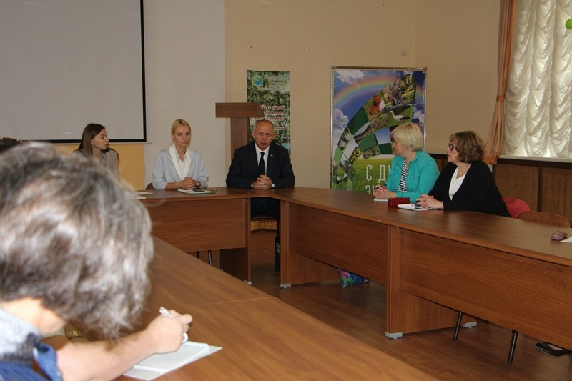

**Семинар на тему: «Экологическая документация.**

**Отчетность и ответственность юридических лиц»**

Непосредственно Уполномоченным организовано и проведено семь публичных мероприятий (круглых столов, обучающих семинаров) по актуальным вопросам защиты бизнеса, обеспечению прав и защиты интересов субъектов предпринимательской деятельности.

Кроме того, для решения проблем с подключением онлайн - касс в июне состоялся «круглый стол» по вопросам поэтапного перехода к новому порядку применения контрольно-кассовой техники.

В работе круглого стола под руководством председателя Законодательного собрания Виктора Бабурина приняли участие депутат Государственной Думы Александр Авдеев, Уполномоченный по защите прав предпринимателей в Калужской области, представители областных органов власти, органов местного самоуправления, а также общественных организаций и бизнес - сообществ.

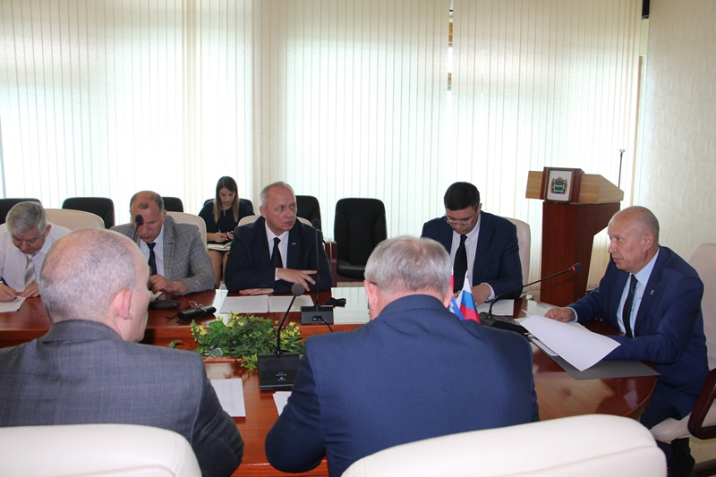

**29 июня 2017 года в Законодательном Собрании Калужской области круглый стол по вопросам внедрения контрольно-кассовой техники**

Была обсуждена серьезная обеспокоенность предпринимательского сообщества, вызванная сложившейся ситуацией в сфере малого и среднего предпринимательства в вопросах внедрения новой контрольно-кассовой техники.

Также, Уполномоченный принимает активное участие в работе Общественного Совета и межведомственной рабочей группы по защите прав предпринимателей при прокуратуре Калужской области.

13 октября 2017 года в прокуратуре Калужской области состоялся II открытый форум на тему «Реализация и защита прав предпринимателей»

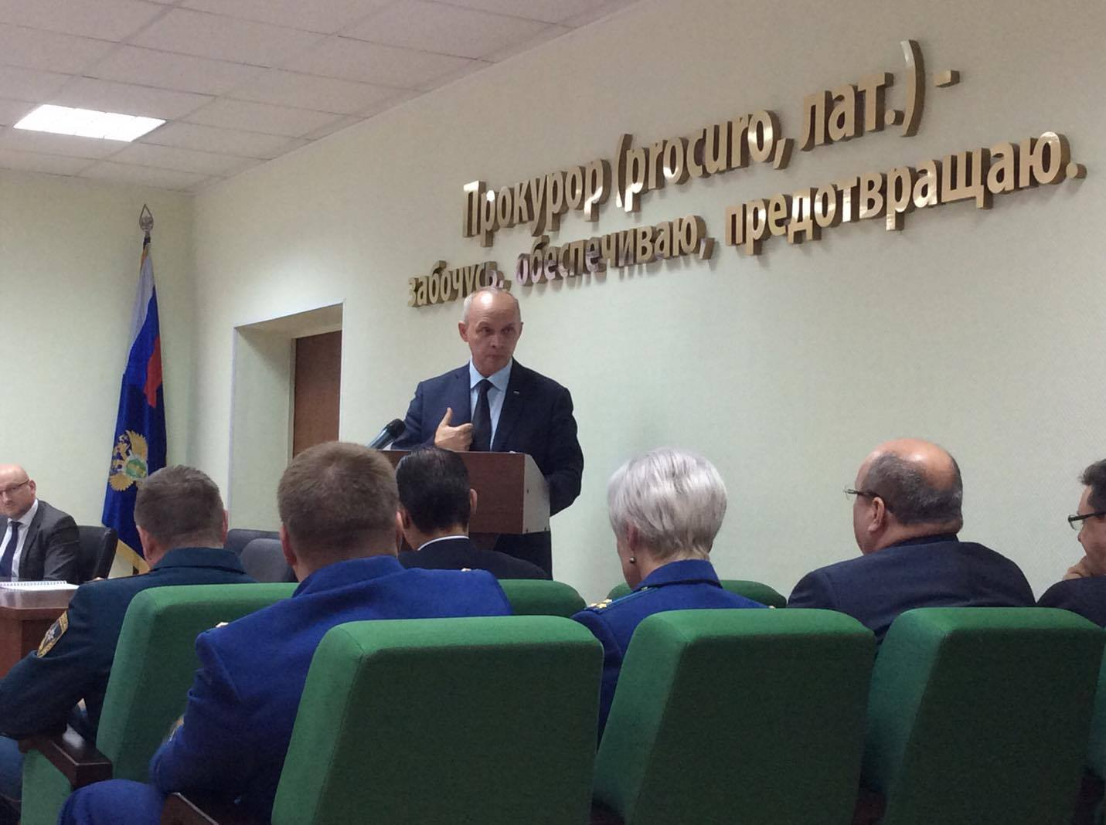

**Выступление в прокуратуре Калужской области**

Участники форума в формате открытого диалога говорили о государственной поддержке субъектов малого и среднего предпринимательства и обеспечении законности при реализации их прав, осуществлении контрольно-надзорной деятельности с применением риск-ориентированного подхода, соблюдении прав предпринимателей в сфере размещения заказов на поставки товаров (выполнение работ, оказание услуг) для государственных и муниципальных нужд и исполнение государственных и муниципальных контрактов.

Уполномоченный, говоря во время выступления на форуме о контрольно-надзорной деятельности государственных и муниципальных органов, отметил, что на законодательном уровне государство создает необходимые условия для снятия административного давления с бизнеса и контрольно - надзорным органам остается более оперативно и гибко реагировать на изменившиеся требования.

В своем выступлении бизнес - омбудсмен обратил внимание участников форума, что содействие органов прокуратуры в решении ряда системных проблем предпринимателей, озвученных Уполномоченным на предыдущем форуме, способствовало разрешению большинства из них. Учитывая указанный положительный опыт, бизнес-омбудсмен обратился к руководству областной прокуратуры с просьбой также подключиться к решению возникших в 2017 году проблемных вопросов. Один из них связан с установлением (реализацией) муниципалитетами нового порядка размещения нестационарных торговых объектов, а также введения органами местного самоуправления платы за размещение нестационарных торговых объектов. Наиболее наглядно и остро эта проблема существует в МО «Город Калуга».

Между тем, были выявлены новые проблемы предпринимателей, возникшие в связи с передачей администрирования уплаты страховых взносов от Пенсионного фонда налоговым органам. Эти проблемы заключаются в том, что у предпринимателей, в полном объеме исполнившим свою обязанность по уплате страховых взносов в 2016 году, вдруг появилась задолженность с начислением на нее пени, о которой их уведомил налоговый орган. Это произошло по причине передачи недостоверного сальдо расчетов по страховым взносам при передаче полномочий.

Уполномоченный отметил позитивный момент в том, что процедура оценки регулирующего воздействия, как проектов областных актов, так и муниципальных, предусмотренная соответствующими федеральными законами, перестала носить формальный характер. Участие в этой процедуре общественных организаций, предпринимателей и аппарата уполномоченного по защите прав предпринимателей в Калужской области имеет реальный эффект и дает возможность не допустить принятия акта, нарушающего права предпринимателей.

Бизнес – омбудсмен подчеркнул, что на областном уровне, к чести министерства экономического развития Калужской области, процедура оценки регулирующего воздействия проектов областных нормативных правовых актов проводится в строгом соответствии с законом, в то же время на уровне муниципалитетов имеются проблемы. Так, имеет место принятие актов без проведения такой процедуры, или процедура проводится после принятия акта для формального соблюдения, когда никакого смысла в ней нет.

Уполномоченный уделяет большое внимание студенчеству и молодёжному предпринимательству.

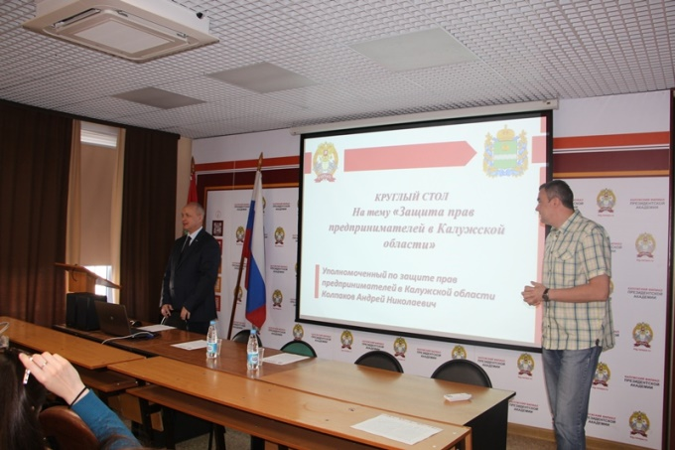

**Выступление перед студентами в РАНХиГС**

т.к. темпы экономического роста, во многом, так же зависят и от потенциала и уровня использования молодёжного предпринимательства в регионе. Уполномоченным проводятся встречи с будущими молодыми предпринимателями, в ходе которых обсуждаются вопросы и проблемы молодежного предпринимательства. На одной из таких встреч состоялся круглый стол на тему «Защита прав предпринимателей в Калужской области».

В рамках широкомасштабного мероприятия, объединяющего предпринимателей 165 стран – «Всемирная неделя предпринимательства – 2017» в КГУ им. Циолковского состоялся круглый стол на тему: «Создание высокопроизводительных рабочих мест – стратегия роста для России и Калужской области».

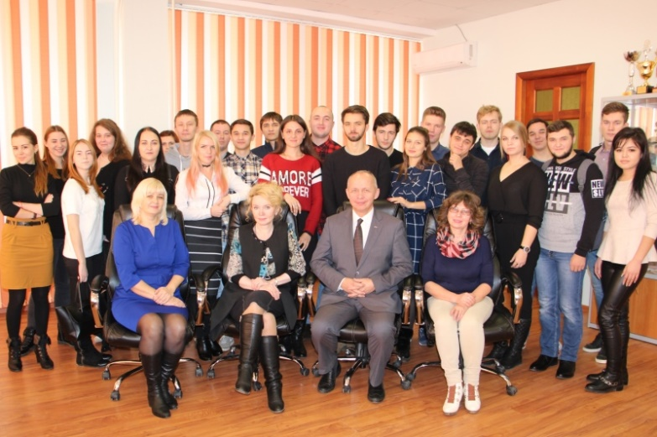

**Встреча со студентами в КГУ им. Циолковского**

На мероприятии говорили об управлении высокотехнологичным производством, бизнес – информатике, процессе создания ВПРМ в субъекте Российской Федерации и на федеральном уровне, повышении эффективности занятости в экономике России и поддержании стабильности на рынке труда, своевременном обращении к Уполномоченному по защите прав предпринимателей и уникальности предпринимателя.

Цель участия Уполномоченного в вышеперечисленных мероприятиях – непосредственное знакомство с максимальным количеством предпринимателей, работающих в Калужской области, возможность получения прямых, неискаженных проблем бизнеса, формирование у предпринимателей понимания того, что власть заинтересована в их развитии и всячески способствует в разрешении их проблем.

**2.2.Количественные и качественные показатели работы с обращениями, истории успеха**

1.Структура поступивших обращений от субъектов предпринимательской деятельности.

В 2017 году к Уполномоченному поступило 398 письменных и устных обращения, после проведения правовой экспертизы 118 были оформлены как жалобы, из них 7 поступило из Аппарата Уполномоченного при Президенте Российской Федерации по защите прав предпринимателей.

Из принятых к рассмотрению в 2017 жалоб:

- уголовных - 2

- административных - 116 (98,3%)

В 2017 году была продолжена работа по рассмотрению жалоб, перешедших с 2016 года, общее количество которых составило 65.

В текущем году завершено рассмотрение жалоб, перешедших с 2016 года, и 81поступившей в 2017 году - всего 146 жалоб.

Из рассмотренных 81 жалобы 2017 года права предпринимателей полностью или частично восстановлены в 55, что составило 68 %. Из 65 жалоб перешедших с 2016 года и завершенных в 2017 году, положительно разрешены 47 или 72%.

По устным обращениям даны разъяснения в полном объеме, а в случае необходимости проведены соответствующие проверки.

По всем рассмотренным обращениям даны письменные ответы в установленный срок.

Наиболее часто предприниматели обращались к Уполномоченному в связи с нарушения их прав при размещении нестационарных торговых объектов; при предоставлении земельных участков на территории муниципалитетов; при проведении внеплановых контрольно-надзорных мероприятий, в случаях нарушения договорных обязательств со стороны государственных и муниципальных заказчиков (срыв сроков оплаты по государственным контрактам).

Значительное увеличение (в 4 раза) количества заключений оценки регулирующего воздействия на проекты нормативных правовых актов субъектов Российской Федерации, городских округов и муниципальных районов, устанавливающие новые или изменяющие ранее предусмотренные нормативными правовыми актами субъектов Российской Федерации, муниципальными нормативными правовыми актами, обязанности для субъектов предпринимательской и инвестиционной деятельности, а также устанавливающие, изменяющие или отменяющие ранее установленную ответственность за нарушение нормативных правовых актов субъектов Российской Федерации, муниципальных образований, затрагивающих вопросы осуществления предпринимательской и инвестиционной деятельности, данных Аппаратом, явилось следствием проводимой Уполномоченным работы, направленной на исключение формального подхода к проведению ОРВ.

Процедура оценки регулирующего воздействия нормативных актов стала реальным механизмом, позволяющим не допустить принятия муниципальных правовых актов, вводящих необоснованные требования к субъектам предпринимательской деятельности.

В результате проводимой работы по популяризации института Уполномоченного по защите прав предпринимателей и его узнаваемости на протяжении трёх лет меняется структура поступивших обращений.

Принятые к рассмотрению жалобы можно квалифицировать по различным основаниям.

**Территориальная структура поступивших в отчетном периоде жалоб,  
по которым проведена процедура защиты, представлена следующим образом**

|  |  |  |
| --- | --- | --- |
| Муниципальные образования | Количество принятых жалоб | Количество поступивших обращений |
| г. Калуга | 80 | 154 |
| Жуковский район | 1 | 6 |
| Кировский район | 1 | 12 |
| Козельский район | 2 | 8 |
| Малоярославецкий район | 5 | 21 |
| Думиничский район | 1 | 3 |
| Людиновский р-н | 3 | 7 |
| Дзержинский район | 1 | 10 |
| Боровский район | 3 | 11 |
| Тарусский район | 3 | 13 |
| г. Обнинск | 3 | 11 |
| Ульяновский район | 1 | 2 |
| Куйбышевский район | 1 | 4 |
| Юхновский район | 1 | 4 |
| Перемышльский район | 1 | 1 |
| Бабынинский район | 1 | 3 |
| Тульская область | 1 | 1 |
| Екатеринбург | 1 | 1 |
| Москва | 7 | 7 |
| Московская область | 1 | 1 |
| Итого | 118 | 280 |

**Территориальная структура муниципальных образований, действия должностных лиц администрации которых, обжаловались в отчетном периоде, представлена следующим образом**

|  |  |
| --- | --- |
| Муниципальные  образования | Количество обжалованных действий |
| г. Калуга | 20 |
| Жуковский район | 1 |
| Кировский район | 1 |
| Козельский район | 1 |
| Бабынинский район | 1 |
| г. Обнинск | 1 |
| г. Балабаново | 1 |
| Жиздринский район | 1 |
| Медынский район | 3 |
| Перемышльский район | 1 |
| Юхновский район | 2 |
| Посёлок Детчино | 1 |
| Тарусский район | 1 |
| Село Бабынино | 3 |
| г. Балабаново | 2 |
| Сухиничский район | 2 |
| Итого: | 44 |

**Органы власти и управления действия должностных лиц, которых обжаловались в отчетном периоде, представлена следующим образом**

|  |  |
| --- | --- |
| Наименование | Количество обжалованных действий |
| Управление административно-технического контроля Калужской Области | 6 |
| Калужская таможня Федеральной таможенной службы РФ | 1 |
| Министерство природных ресурсов и экологии Калужской области | 1 |
| Межрегиональное территориальное управление Росимуществав КО | 1 |
| Министерство лесного хозяйства КО | 1 |
| Росприроднадзор по КО | 1 |
| Управление Федеральной налоговой службы по Калужской области | 1 |
| ИФНС России по Ленинскому округу г.Калуги | 1 |
| ИФНС № 7 по Калужской области | 1 |
| ИФНС № 5 по Калужской области | 1 |
| Прокуратура г.Калуги | 1 |
| Прокуратура Малоярославецкого района | 2 |
| Прокуратура Ульяновского района | 1 |
| Прокуратура Думиничского района | 1 |
| Прокуратура Козельского района | 1 |
| Калужская межрайонная природоохранная прокуратура | 1 |
| Управление по охране объектов культурного наследия КО | 2 |
| Министерство экономического развития КО | 1 |
| Управление Росреестра по КО | 1 |
| Управление архитектуры и градостроительства КО | 1 |
| ОБЭП и ПК УМВД России по г. Калуги | 1 |
| ОМВД России по Боровскому району | 1 |
| ОМВД России по Медынскому району | 1 |
| Управление пенсионного фонда г. Людиново | 1 |
| Государственная жилищная инспекция КО | 1 |

Значительное количество жалоб предпринимателей приходится на обжалование действий государственных бюджетных учреждений по фактам несвоевременных выплат по исполненным государственным и муниципальным контрактам. Наибольшее количество таких учреждений подчинено министерству здравоохранения Калужской области (12), министерству дорожного хозяйства Калужской области (6). Имелись факты несвоевременных выплат по государственным контрактам у учреждений министерства труда и социальной защиты (3), министерства строительства и жилищно-коммунального хозяйства (2), министерства экономического развития, министерства образования и науки Калужской области, Управления административно-технического контроля Калужской области (4), городской Управы города Калуги, а так же у муниципального образования «Село Бабынино».

**Место и количество обращений предпринимателей**

Из 7 жалоб, поступивших к федеральному уполномоченному и направленных нам для рассмотрения по существу, только по одной жалобе выявлено нарушение прав предпринимателей.

Из графиков видно, что количество обращений предпринимателей, поступающих в общественную приёмную Уполномоченного, расположенную в городе Калуга, увеличивается. Это говорит об уровне доверия предпринимателей к эффективности работы Уполномоченного по защите прав предпринимателей в Калужской области.

**Количество обращений предпринимателей к Уполномоченному**

**Структура обращений предпринимателей  
к Уполномоченному**

­

**Принятые к рассмотрению жалобы и обращения субъектов предпринимательской деятельности можно классифицировать по различным основаниям:**

по виду субъекта предпринимательской деятельности –

по месту нахождения заявителей

**14**

***13***

***14***

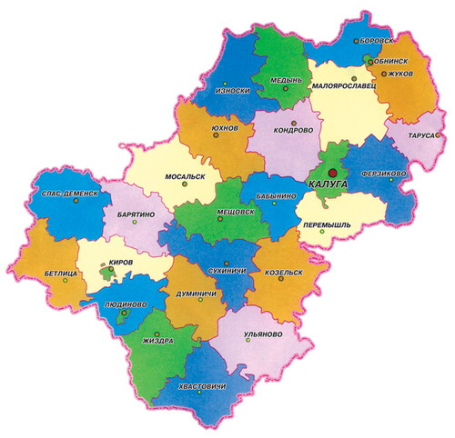

***10***

***3***

***5***

***1666***

***5***

***26***

***4***

***0***

***10***

***7***

***234***

***11***

***13***

***281***

***4***

по сфере деятельности заявителя –

**Сферы деятельности и отношений, где произошло нарушение**

по сфере правоотношений, из которых возник предмет обращения –

**Органы государственной власти, в чей адрес были направлены запросы по жалобам субъектов предпринимательской деятельности**

1. Органы исполнительной власти Калужской области
2. Органы местного самоуправления
3. Городская Управа г. Калуги
4. Роспотребнадзор
5. Росреестр
6. Налоговые органы
7. Служба судебных приставов
8. Органы полиции
9. Прокуратура Калужской области
10. Федеральная антимонопольная служба
11. ФГУП, МУП

**Реформа контрольно–надзорной деятельности**

В 2017 году предприниматели неоднократно обращались с жалобами на действия контрольно-надзорных органов по проведению как плановых, так, в основном, и внеплановых проверок, которые влекут за собой привлечение предпринимателей к административной ответственности и, как следствие, к увеличению финансовой нагрузки на бизнес.

Президент России Владимир Путин заявил, что в России количество внеплановых проверок предпринимателей должно быть сокращено до 30% от плановых. По словам российского лидера, административное давление и давление со стороны правоохранительных органов часто является избыточным. Это касается и внеплановых проверок. Как правило, отметил Путин, внеплановые проверки осуществляются без согласования с прокуратурой, согласовывается только 2-3%.

В августе 2017 года глава государства подписал перечень поручений о мерах по снижению административной нагрузки на предпринимателей. Правительство и Генпрокуратура должны обеспечить внесение поправок, предусматривающих: ограничение количества внеплановых проверок, проводимых каждым органом контроля (надзора) ежегодно (не более 30 процентов от количества плановых проверок, предусмотренных ежегодным планом). Исключение - внеплановые проверки, инициированные в связи с причинением вреда (или возникновением такой угрозы) жизни, здоровью граждан, вреда животным, растениям, окружающей среде, объектам культурного наследия, а также угрозы чрезвычайных ситуаций природного и техногенного характера.

Также, поправки должны сократить срок проведения внеплановой проверки до 10 рабочих дней и ограничить предмет такой проверки фактами, послужившими основанием для ее проведения.

Основная деятельность надзорных органов должна быть направлена на профилактику и предупреждение, что выражается в дифференцированном подходе к конкретному объекту и разъяснению профилактических мероприятий.

Постановлением от 17 августа 2016 года № 806 утверждены Правила отнесения деятельности юридических лиц и индивидуальных предпринимателей и (или) используемых ими производственных объектов к определённой категории риска или определённому классу (категории) опасности. В целях поэтапной отработки механизма перехода на риск -ориентированную модель при отдельных видах госконтроля определён

перечень видов контроля, при которых такой подход будет применяться с 01 января 2018 года. Принятые решения направлены на активное использование методов оценки рисков в целях снижения общей административной нагрузки на субъекты предпринимательской деятельности. Одновременно, внедрение риск - ориентированного подхода позволит повысить эффективность контрольно-надзорной деятельности.

Принимаемые государством меры по снижению давления на бизнес через снижение количества проводимых проверок и введение риск-ориентированного подхода дали положительный результат. Число проверок предпринимателей в Калужской области в 2017 году значительно сократилось, контрольно-надзорные органы стали более открыты. Ими регулярно проводятся отчёты о своей деятельности.

Ниже приведены сравнительные данные показателей проверок предпринимателей контрольно-надзорными органами в Калужской области.

Управлением Федеральной налоговой службы в 2015 году УФНС провело 1112 проверок, составлено 867 протоколов об административных правонарушениях, общая сумма наложенных административных штрафов составила 2 148 000 рублей. В 2016 году проведено 979 проверок, составлено 764 протокола, общая сумма штрафов составила 1 653 000 рублей. В 2017 году проведено 513 проверок, составлено 384 протокола, общая сумма административных штрафов составила 2 265 000 рублей.

Из представленных данных видно, что количественный показатель проведённых проверок в 2017 году относительно 2015 года в два раза сократился, при этом качественный показатель в виде штрафных санкций в два раза увеличился. Если в 2015 году средний штраф составил 2477 рублей, то в 2017 он составил 5898 рублей. Таким образом, фактическая финансовая нагрузка на предпринимателей резко увеличилась.

ГУ МЧС по Калужской области в 2017 году проведено 137 проверок юридических лиц и индивидуальных предпринимателей (за исключением государственных и муниципальных учреждений), в 216 – 716, составлено 104 протокола об административных правонарушениях, в 2016- 39, наложено административных штрафов на общую сумму 816,7 тыс. рублей, в 2016-1203,1 тыс. рублей.

В 2017 году Главным управлением достигнуты качественные результаты внедрения приоритетной программы «Реформа контрольной и надзорной деятельности»: уменьшено количество проверок: в 2 раза относительно 2015 года и более, чем в 4 раза относительно 2013 года; снижена административная нагрузка на организации при осуществлении проверок(по материалам административных дел вынесено 76% предупреждений); проведено отнесение поднадзорных объектов к категориям риска при осуществлении надзоров, отнесенных к компетенции МЧС.

В 2017 году специалистами территориальных органов ПФР по Калужской области проведено 627 выездных проверок, в том числе 24 проверки индивидуальных предпринимателей, производящих выплаты и другие вознаграждения физическим лицам и 603 проверки юридических лиц.

По результатам проводимых контрольных мероприятий начислено штрафных санкций на сумму 1772,2 тыс. рублей. Взыскание проводилось в соответствии с действующими нормами Федерального закона от 24.07.2009 г. № 212 –ФЗ «О страховых взносах в Пенсионный фонд Российской Федерации, Фонд социального страхования Российской Федерации, Федеральный фонд обязательного медицинского страхования».

Управлением Административно-технического контроля Калужской области при проведении проверок индивидуальных предпринимателей и юридических лиц в 2017 году составлено 1836 протоколов на общую сумму 10865,0 тыс. рублей. В 2016 году было составлено 2447 протоколов на общую сумму 11889,8 тыс. рублей. При сокращении в 2017 году проверок на 25% средняя сумма штрафа увеличилась на 21.7% , с 4859 рублей в 2016 году до 5918 в 2017 году.

Статистика по привлечению к административной ответственности Управления Федеральной службы по надзору в сфере защиты прав потребителей и благополучия человека по Калужской области следующая:

Из графиков видно, количество составленных протоколов увеличилось на 18, при этом количество предупреждений составило 439, что, в свою очередь, привело к снижению средней суммы штрафа. Увеличение количества предупреждений, вынесенных сотрудниками Роспотребнадзора, отражает общую тенденцию на увеличение профилактической работы контрольно-надзорных органов и уменьшению карательной направленности.

Сокращение штрафных санкций позволило сохраненные таким образом средства направить на развитие бизнеса.

Государственная инспекция труда в Калужской области также снизила количество проверок предпринимателей. Если в 2016 году было проведено 1752 (из них ИП - 47), то в 2017 году - 1425. При этом в 2016 году составлено 1784 постановлений (из них 89 на ИП), взыскано штрафов на сумму 32 220 628 рублей. В 2017 году привлечено к административной ответственности 1078 должностных лиц, индивидуальных предпринимателей и юридических лиц (из них ИП – 72, юридических лиц – 279, должностных лиц - 727). Общая сумма наложенных штрафов – 17860 850 рублей.

Приведённая статистика Государственной инспекции труда, очевидно, указывает на сокращение проверок и сумм взысканных штрафов.

Это подтверждает статистика прокуратуры Калужской области, согласно данным которой, динамика плановых проверок на территории области по годам выглядит следующим образом: 2013 – 6000, 2014 – 5500, 2015–3000, 2016–2700, 2017–2400.

На увеличение количества предупреждений, вынесенных вместо наложения штрафа, существенным образом повлияло изменение позиции государства, которое взяло курс на профилактику административных правонарушений со стороны предпринимателей, что выразилось в принятии изменений в ст. 4.1.1 КоАП РФ, которые обязали контрольно-надзорные органы выносить предупреждение вместо штрафа, если нарушение допущено впервые, а статья КоАП не предусматривает вынесение предупреждения.

Анализ статистических данных контрольно-надзорных органов о количестве проводимых проверок предприятий малого бизнеса и индивидуальных предпринимателей позволяют сделать вывод о том, что политика государства, направленная на снижение давления на малый бизнес дает положительные результаты, количество проверок в 2017 году по сравнению с 2016 годом сократилось.

Руководством Калужской области сформирован широкий круг мер административной, финансовой, инфраструктурной поддержки предпринимателей, которую они гарантированно получают. Меры государственной поддержки предпринимательства в нашей области до сих пор совершенствуются с учетом мнения самих предпринимателей. Проводимая работа по созданию благоприятных условий для развития предпринимательского климата на территории области, несмотря на определённые экономические трудности в стране, даёт положительный результат, характеризующийся ростом количества субъектов малого и среднего бизнеса.

Это подтверждается сведениями Федеральной налоговой службы, которая ведет реестр субъектов малого и среднего предпринимательства с 01.08.2016.

**Субъекты малого и среднего предпринимательства Калужской области по данным реестра МСП**

**40 618**

**43 073**

Значительный рост вновь зарегистрированных предприятий в 2017 году также свидетельствует о росте предпринимательской активности. На 1000 действующих предпринимателей зарегистрировано в 2017 году 89 новых субъектов МСП.

Создание благоприятной среды для ведения бизнеса позволило Калужской области занять одно из лидирующих мест в рейтинге регионов центрального федерального округа по предпринимательской активности:

**Рейтинг регионов по предпринимательской активности населения в центральном федеральном округе.**

|  |  |  |  |  |
| --- | --- | --- | --- | --- |
|  | Регион | Кол-во предприятий | Кол-во жителей | Количество предпринимателей на 100 жителей |
| 1 | Москва | 800332 | 12330000 | 6,67 |
| 2 | Ярославская обл. | 55684 | 1265247 | 4,4 |
| 3 | Калужская обл. | 43801 | 1014620 | 4,31 |
| 4 | Ивановская обл. | 43073 | 1011069 | 4,26 |
| 5 | Московская обл. | 319378 | 7504339 | 4,25 |
| 6 | Белгородская обл. | 65417 | 1550026 | 4,22 |
| 7 | Смоленская обл. | 39153 | 949250 | 4,12 |
| 8 | Владимирская обл. | 54314 | 1378528 | 3,93 |
| 9 | Костромская обл. | 25171 | 643330 | 3,91 |
| 10 | Рязанская обл. | 42977 | 1127002 | 3,81 |
| 11 | Тульская обл. | 56309 | 1492018 | 3,77 |
| 12 | Воронежская обл. | 88247 | 2345520 | 3,76 |
| 13 | Тверская обл. | 47900 | 1283754 | 3,73 |
| 14 | Орловская обл. | 26738 | 747034 | 3,57 |
| 15 | Брянская обл. | 42384 | 1210912 | 3,5 |
| 16 | Липецкая обл. | 41036 | 1156221 | 3,54 |
| 17 | Курская обл. | 36945 | 1116021 | 3,31 |
| 18 | Тамбовская обл. | 32731 | 1034269 | 3,16 |

По данным Управления Федеральной налоговой службы Калужской области количество зарегистрированных индивидуальных предпринимателей в 2017 году увеличилось на 2261. Численность работников на малых предприятий в 2017 по сравнению с 2016 годом составила 103 %.

Таким образом, приведенные данные показывают, что наметилась устойчивая тенденция роста субъектов малого и среднего предпринимательства.

**2.2.1. Результаты работы с обращениями предпринимателей**

Одним из основных направлений деятельности Аппарата Уполномоченного остаётся работа с жалобами предпринимателей.

По результатам юридического анализа представленных заявителями документов, а также путем детального разбора ситуации посредством взаимодействия с уполномоченными органами власти, управления на решения (действия, бездействие) которого подана жалоба, 68 % обращений поданных в этом году разрешены в пользу предпринимателей.

Так, к Уполномоченному обратился предприниматель с просьбой оказать содействие в решении вопроса, связанного с возвратом излишне оплаченных в пенсионный фонд денежных средств. Заявитель рассказала, что обращалась одновременно в межрайонную налоговую инспекцию с тем, чтобы пересчитали доходы согласно Постановлению Конституционного суда, и в Управление ПФР в Людиновском районе Калужской области, чтобы ей вернули переплату.

Пенсионный фонд ответил, что возврат может быть осуществлен только на основании судебного решения.

Аппарат уполномоченного со своей стороны довел эту информацию до сведения прокуратуры области. По результатам взаимодействия прокуратуры с пенсионным фондом, предприниматель получила от прокуратуры ответ с рекомендацией о повторном обращении в ПФР в связи с необоснованностью отказа в перерасчете. В свою очередь аппарат уполномоченного также отправил запрос о проверке корректировки и рассмотрении вопроса о возврате.

После обращения была проведена сверка расчетов и сформировано решение о возврате незаконно взысканных 189 797,00 рублей на счет предпринимателя.

К Уполномоченному обратился предприниматель, не согласный с действиями прокуратуры района.

На фоне личного конфликта, не связанного с осуществлением предпринимательской деятельности, имело место обращение в прокуратуру о запрете деятельности ИП. Суть обращения заключалась в том, что прокуратура района привлекла службы Роспотребнадзора и МЧС для проведения проверок, а затем предъявила в суд иск о запрете деятельности, не дожидаясь повторной проверки исполнения предписания об устранении нарушений. Ознакомившись с представленными документами, Аппарат Уполномоченного счел данный иск необоснованным, поскольку выявленные нарушения могли быть устранены и без наложения запрета, тем более что предприниматель выразила добровольное согласие на устранение всех недостатков.

Кроме того, при проведении проверки были выявлены нарушения в действиях проверяющих органов. Всё это дало основания выступить в защиту предпринимателя, обеспечив ему полную юридическую поддержку.

В ходе судебных разбирательств суд первой инстанции вынес решение о запрете деятельности предпринимателя. Но, благодаря помощи Аппарата Уполномоченного, решение было обжаловано, и областной суд пересмотрел решение суда первой инстанции, отменил его полностью, и принял решение об отказе в удовлетворении всех исковых требований районного прокурора.

Кроме данного случая суды встали на сторону предпринимателей по ряду других аналогичных дел, инициированных органами надзора.

И, хотя права предпринимателей были восстановлены наряду с возможностью продолжить работу, необходимо отметить, что предъявление подобных исков всегда идёт в ущерб не только деловой репутации, но и основной деятельности предпринимателей.

Уполномоченному стало известно о предъявлении в 2016 году отдельными органами прокуратуры, выполняющими свои полномочия на территории Калужской области, исковых требований о запрете предпринимательской деятельности (такая информация имеется в отношении запрета деятельности 12 индивидуальных предпринимателей и 1 крестьянско-фермерского хозяйства). В целях недопущения указанных негативных последствий для предпринимателей в условиях непростых экономических реалий Уполномоченный направил в адрес прокуратуры Калужской области письмо с просьбой рассмотреть возможность введения процедуры согласования прокурорами городов и районов с прокурором Калужской области решений о предъявлении исков о запрете предпринимательской деятельности, а также обсуждения данных вопросов с Уполномоченным по защите прав предпринимателей в Калужской области.

В своем ответном письме прокуратура сообщила, что по результатам рассмотрения обращения Уполномоченного в адрес городских, районных и приравненных к ним прокуроров направлено информационное письмо «О повышении качества мер прокурорского реагирования принимаемых в отношении хозяйствующих субъектов», в котором указано, в том числе, на необходимость согласования с прокуратурой области исков (заявлений), удовлетворение которых может создать препятствия для осуществления предпринимательской деятельности.

Также отмечено, что при необходимости вопросы, связанные с предъявлением в суд исков о запрете (приостановлении) предпринимательской деятельности, будут обсуждаться с Уполномоченным в рабочем порядке.

Такое сотрудничество является примером эффективного взаимодействия государственных органов, при котором оперативное реагирование двух сторон позволит не допустить необоснованное прекращение предпринимательской деятельности по инициативе надзорных органов. Таким образом, была реализована и функция Уполномоченного по предупреждению нарушений.

В качестве еще одного примера результативного взаимного сотрудничества можно привести пример с министерством конкурентной политики. Взаимодействие осуществлялось в формате рассмотрения Уполномоченным направленного на согласование министерством проекта приказа «О перечне отдаленных от сетей связи местностей Калужской области для целей применения контрольно-кассовой техники в режиме, не предусматривающем обязательной передачи фискальных документов в налоговые органы в электронной форме через оператора фискальных данных». После изучения проекта Аппаратом Уполномоченного было внесено предложение о включении городского поселения «Город Белоусово» в перечень отдаленных от сетей связи местностей Калужской области, поскольку население данного населенного пункта составило на момент согласования проекта менее 10 000 (десяти тысяч) человек.

Министерство поддержало данное предложение, включив городское поселение «Город Белоусово» в вышеназванный перечень. Это позволило местным предпринимателям избежать дополнительных затрат на установку более дорогой контрольно-кассовой техники с онлайн связью.

Уполномоченный и его Аппарат по- прежнему сотрудничают и с другими органами государственной власти. Так, Управление ФАС по Калужской области поддержало позицию Уполномоченного, когда к нему обратился индивидуальный предприниматель с жалобой на необоснованное начисление платы за потребленный в течение 20 рабочих дней газ в сумме, превышающей 500 000 руб., вместо 20 000 руб.

ООО "Газпром Межрегионгаз Калуга" мотивировало свои действия истечением у заявителя срока поверки прибора учета газа, в связи с чем количество поставленного газа было определено по проектной мощности неопломбированных газопотребляющих установок, исходя из 24 часов работы их в сутки за соответствующий период времени. Следует отметить, что последующая поверка прибора учета газа подтвердила его исправность, а, следовательно, показания счетчика являлись достоверными.

Анализ законодательства позволил Уполномоченному сделать следующий вывод - определяющим условием для учета газа по проектной мощности является установление факта отсутствия или неисправности приборов учета.

Таким образом, несмотря на то что срок проведения очередной поверки счетчика был нарушен, его показания в спорный период являются достоверными, а, значит, основания для определения объема поставленного газа по проектной мощности отсутствовали.

Учитывая, что ООО «Газпром межрегионгаз Калуга» является хозяйствующим субъектом, занимающим доминирующее положение, и при этом законодательно установлен запрет на навязывание контрагенту условий договора, невыгодных для него или не относящихся к предмету договора, Уполномоченный пришёл к выводу, что в действиях ООО «Газпром межрегионгаз Калуга» могут усматриваться также признаки нарушений законодательства, в т.ч. антимонопольного.

Совместная работа с УФАС по Калужской области, поддержавшего позицию Уполномоченного в вопросе неправомерности учета газа по проектной мощности, позволила не допустить необоснованного взыскания денежных средств с заявителя, к которому был предъявлен соответствующий иск на сумму 478 тыс. рублей. Отсутствие правовых оснований для учета газа по проектной мощности, которое было выявлено и обосновано Уполномоченным, послужило причиной заключения сторонами мирового соглашения на выгодных для предпринимателя условиях.

Участились случаи обращений предпринимателей, не согласных с привлечением их к административной ответственности контролирующими органами. В таких случаях сотрудники Аппарата Уполномоченного анализируют предоставленные документы, проверяют законность принятого контролирующим органом решения о привлечении индивидуального предпринимателя или организации к административной ответственности и, как правило, помогают подготовить жалобу на постановление о привлечении к административной ответственности.

К Уполномоченному обратилась индивидуальный предприниматель Пономорёва В.Г. с жалобой о несогласии с привлечением её к административной ответственности государственным инспектором Малоярославецкого района по пожарному надзору.

Изучив представленные предпринимателем документы, сотрудники Аппарата Уполномоченного выявили ряд нарушений в действиях государственного инспектора. Для разрешения выявленных нарушений была организована личная встреча представителя Аппарата и заместителя главного государственного инспектора Калужской области по пожарному надзору. В ходе разбирательства имеющихся административных материалов заместитель главного государственного инспектора Калужской области по пожарному надзору согласился с доводами сотрудника Аппарата Уполномоченного и в результате вынес решение о частичном удовлетворении заявления ИП Пономарёвой В.Г., исключив из постановления требование о выполнении двери котельной противопожарной 2-го типа, с пределом огнестойкости не менее Е1 30, а также заменив штраф в размере 9000 рублей на предупреждение.

Из числа жалоб предпринимателей на действия контрольно-надзорных органов по назначению административного наказания доля жалоб, по которым права предпринимателей восстановлены, составляет около 70 %.

В 2017 году увеличилось количество обращений предпринимателей на неисполнение договорных обязательств администрациями районов и областными бюджетными организациями подведомственными различным министерствам. Если в 2015 году к Уполномоченному поступило всего 4 обращения, в 2016 году количество обращений возросло до 27, то в 2017 их количество составило 44.

Из них в 37 случаях после вмешательства Уполномоченного суммы задолженностей перед предпринимателями были полностью погашены. Эффективность досудебного урегулирования в полной мере реализуется Уполномоченным также посредством обращения с фактами нарушений прав предпринимателей в прокуратуру Калужской области. В этом году таких обращений было 6.

Эффективность работы Уполномоченного по данной проблеме была отмечена Федеральным бизнес-омбудсменом Титовым на совещании по вопросу защиты интересов малого бизнеса с участием Генерального прокурора РФ Юрия Чайки в апреле этого года в Ярославле.

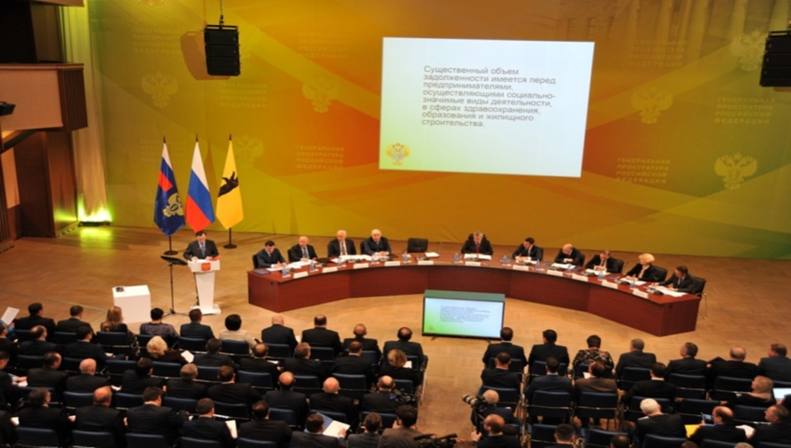

**Совещание в Ярославле с участием Генерального прокурора**

Титов Б.Ю. высоко оценил работу Уполномоченного по защите прав предпринимателей в Калужской области и его Аппарата, направленную на принятие мер, обеспечивающих выплаты предпринимателям Калужской области по выполненным госконтрактами, а также по выстраиванию взаимоотношений с прокуратурой области в этом направлении.

Так, в адрес Уполномоченного по защите прав предпринимателей в Калужской области поступила жалоба ООО «Каскад-Проект» на действия ГКУ КО «Управление капитального строительства» в связи с неисполнением договорных обязательств перед заявителем на сумму 917 630,43 рублей.

В ходе рассмотрения жалобы установлено, что ноябре-декабре 2014 года между ООО «Каскад-Проект» и ГКУ КО «Управление капитального строительства» был заключен контракт № 0137200001214008242-0063941-02 от 10.11.2014г. и договора № 236 от 23.I2.20I4,№ 237 oт 25.12.2014 , № 236 oт 21.09.2016,№2З7 oт 25.I2.20I4 на изготовление проектно-сметной документации на сумму 917 630,43 рублей.

Согласно п. 3.1. контракта и п. 2.3 договоров оплата производится по факту выполненных работ, в срок не более 30 (тридцати) календарных дней с даты подписания акта выполненных работ

По данным, предоставленным заявителем, ООО «Каскад-Проект» все работы выполнены в срок и в полном объеме на общую сумму 917 630,43 рублей, что подтверждается актами выполненных работ, подписанными двумя сторонами.

Для восстановления нарушенных прав предпринимателя Уполномоченным было направлено письмо в ГКУ КО «Управление капитального строительства» с требованием обеспечить исполнение договорных обязательств заказчика перед ООО «Каскад-Проект». В результате вмешательства Уполномоченного договорные обязательства перед заявителем были выполнены, вся сумма выплачена.

Некоторые руководители на местах, для отсрочки платежа по исполненному предпринимателем государственному контракту, обращаются в суд, понимая, что они его проиграют, но расчёт за поставленные товары или услуги будет осуществлён позже, т.к. судебный процесс длится какое то время и после вынесенного в пользу предпринимателя решения к ним не будет претензий по задержке оплаты по данному государственному контракту, т.к. они выполняли решение суда.

Рассматривая жалобы предпринимателей на неправомерные действия органов власти, Уполномоченный соблюдает действующее законодательство и, если предприниматель, нарушающий законодательство, пытается решить свои проблемы, воспользовавшись правами и должностными полномочиями Уполномоченного, тогда такому предпринимателю отказывается в рассмотрении жалобы.

Уполномоченному поступила жалоба ООО «Феба» на неправомерное расторжение договора аренды лесного участка, заключенного ООО «Феба» с Управлением лесами Калужской области. В ходе рассмотрения жалобы было установлено, что ООО «Феба» систематически уклоняется от внесения арендной платы, погашении задолженности в добровольном порядке за предыдущие периоды, а также о взыскании задолженности по арендной плате в судебном порядке. Поскольку общество систематически уклонялось от выплаты арендной платы, министерство лесного хозяйства Калужской области подало иск в суд о расторжении договора аренды, который был удовлетворён. Принимая во внимание, что ООО «Феба» не исполняло взятые на себя обязательства, а министерство лесного хозяйства Калужской области действовало в рамках законодательства, ООО «Феба» в рассмотрении жалобы было отказано.

Анализ рассмотренных жалоб субъектов предпринимательской деятельности на неправомерные действия органов власти и органов местного самоуправления показывает, что в результате прямого обращения Уполномоченного в указанные органы только около 40% из них признают факт нарушения прав предпринимателя и добровольно устраняют допущенные нарушения. В остальных 60% для восстановления нарушенных прав предпринимателей Уполномоченный вынужден действовать через административные и правоохранительные органы.

**2.3. Реализация специальных полномочий регионального Уполномоченного, в том числе судебных**

Уполномоченный по защите прав предпринимателей обладает рядом специальных полномочий:

* он вправе обратиться в суд с заявлением о признании недействительными ненормативных правовых актов, признании незаконными решений и действий (бездействия) органов государственной власти субъекта Российской Федерации, органов местного самоуправления, иных органов, организаций, наделенных федеральным законом отдельными государственными или иными публичными полномочиями, должностных лиц в случае, если оспариваемые ненормативный правовой акт, решение и действие (бездействие) не соответствуют закону или иному нормативному правовому акту и нарушают права и законные интересы субъектов предпринимательской деятельности в сфере предпринимательской деятельности, незаконно возлагают на них какие-либо обязанности, создают иные препятствия для осуществления предпринимательской деятельности;
* направлять в органы государственной власти субъекта Российской Федерации, органы местного самоуправления мотивированные предложения о принятии нормативных правовых актов (о внесении изменений в нормативные правовые акты или признании их утратившими силу), относящихся к сфере деятельности уполномоченного в субъекте Российской Федерации;
* направлять высшему должностному лицу субъекта Российской Федерации (руководителю высшего исполнительного органа государственной власти субъекта Российской Федерации) мотивированные предложения об отмене или о приостановлении действия актов органов исполнительной власти соответствующего субъекта Российской Федерации;
* принимать с письменного согласия заявителя участие в выездной проверке, проводимой в отношении заявителя в рамках государственного контроля (надзора) или муниципального контроля;
* привлекать для рассмотрения отдельных вопросов (жалоб) экспертов и специалистов, способных оказать содействие в их полном, всестороннем и объективном рассмотрении;
* участвовать в обсуждении концепций и разработке проектов законов и иных нормативных правовых актов Калужской области, касающихся предпринимательской деятельности, готовить предложения по результатам рассмотрения указанных проектов в порядке, установленном законодательством, осуществлять иные действия в рамках своей компетенции в соответствии с федеральными законами и законами субъекта Российской Федерации.

Специальные полномочия Уполномоченного реализуются им в различном виде. Это участие в выездных проверках, внесение предложений по внесению изменений и дополнений в отдельные правовые акты, участие в судебных заседаниях.

Уполномоченный и его Аппарат были привлечены в качестве 3 лица по 17 делам в Арбитражном суде Калужской области и приняли участие в 54 судебных заседаниях. Благодаря участию Аппарата Уполномоченного в пользу предпринимателей было вынесено 6 решений, которые вступили в законную силу. Еще по одному делу решение принято в пользу предпринимателя, но еще не вступило в законную силу.

Остальные дела находятся в стадии рассмотрения.

В 2017 году Уполномоченным принято участие в публичных консультациях в рамках процедуры оценки регулирующего воздействия по 21 проекту нормативных правовых актов, затрагивающих права и законные интересы субъектов предпринимательской деятельности. По всем проектам включая федеральные, областные, муниципальные даны соответствующие заключения, большинство из которых учтены нормотворческими органами.

По заявлению предпринимателей Уполномоченный и сотрудники Аппарата принимают участие в проверках, проводимых контролирующими органами, что в подавляющем большинстве случаев предотвращает злоупотребления проверяющими лицами своими правами, не допускает нарушений прав предпринимателей при проведении проверок.

К сожалению, со стороны контрольно-надзорных органов можно услышать претензии, смысл которых сводится к тому, что присутствие Уполномоченного или его представителя сорвало проверку. Уполномоченный или его представитель не срывает проверки, а осуществляет наблюдение за соблюдением контрольно-надзорными органами законности при проведении проверок.

В тех случаях, когда нарушения закона все-таки допущены контрольно-надзорными органами, Аппарат Уполномоченного оказывает помощь предпринимателям по обжалованию соответствующих действий.

**2.4. Проблемы предпринимателей, связанные с нарушением законодательства или ошибками правоприменительной практики**

Предприниматели обращаются к Уполномоченному не только в связи с нарушением контролирующими органами действующего законодательства при проведении проверок, а также по поводу ошибок правоприменительной практики.

В течение 2017 года сотрудники Аппарата Уполномоченного неоднократно принимали участие в судебных заседаниях Арбитражного суда Калужской области в качестве третьего лица, не заявляющего самостоятельных требований, на стороне предпринимателей в их спорах с органами власти и управления в связи с нарушением законодательства или правоприменительной практики.

Так, ООО «Заветы Ильича» обратилось к Уполномоченному с жалобой на незаконное решение Управления по вопросам миграции УМВД России по Калужской области от 28 февраля 2017 года № 280 в части привлечения юридического лица к административной ответственности в виде штрафа за предоставление жилого помещения иностранному гражданину, находящемуся в Российской Федерации с нарушением установленного порядка.

В ходе рассмотрения обращения установлено, что 28 февраля 2017 года заместитель начальника управления - начальник ОИК УВМ УМВД России по Калужской области вынес постановление об административном правонарушении № 280 о признании ООО «Завет Ильича» виновным в совершении административного правонарушения, предусмотренного частью 3 ст.18.9 КоАП РФ – предоставление жилого помещения иностранному гражданину, находящемуся в Российской Федерации с нарушением установленного порядка (далее - Постановление) и назначил по каждому постановлению административное наказание в виде административного штрафа, всего в размере 375 000 рублей. Однако при вынесении административного наказания не был учтён Федеральный закон от 03.07.2016 № 316-ФЗ «О внесении изменений в Кодекс Российской Федерации об административных правонарушениях», действующий с 04.07.2016 года. Указанным законом КоАП РФ дополнен статьёй 4.1.1. «Замена административного наказания в виде административного штрафа предупреждением». Согласно частей 1, 2 указанной статьи являющимся субъектами малого и среднего предпринимательства лицам, осуществляющим предпринимательскую деятельность без образования юридического лица, и юридическим лицам, а также их работникам за впервые совершённое административное правонарушение, выявленное в ходе осуществления государственного контроля (надзора), муниципального контроля, в случаях, если назначение административного наказания в виде предупреждения не предусмотрено соответствующей статьёй раздела II настоящего Кодекса или закона субъекта Российской Федерации об административных правонарушениях, административное наказание в виде административного штрафа подлежит замене на предупреждение.

Уполномоченный разъяснил представителю ООО «Завет Ильича» право обратиться с заявлением в суд об обжаловании постановления о привлечении к административной ответственности. Аппарат Уполномоченного оказал юридическую поддержку обществу, оказав помощь в составлении заявления и приняв участие в судебном заседании в качестве 3-го лица на стороне истца без заявления самостоятельных требований. В результате рассмотрения заявления, приняв во внимание позицию Уполномоченного, то, что вменяемое административное правонарушение совершено впервые, не повлекло каких-либо значимых общественно опасных последствий, суд вынес решение о замене наказания в виде штрафа на предупреждение.

Обобщение рассмотренных Уполномоченным жалоб позволяет сделать вывод о том, что правоприменители, привлекая предпринимателей к административной ответственности, не всегда применяют нормы закона, снимающие (ст.4.1.1.КоАП) либо значительно снижающие финансовую нагрузку на предпринимателей.

Другой пример: ООО «Клён», которое было привлечено к административной ответственности в виде штрафа на сумму 250000 рублей, за получение необоснованных преимуществ при осуществлении предпринимательской деятельности путём размещения рекламы на внешних стенах здания без соответствующего разрешения городских властей. После обращения к Уполномоченному и в результате полученных правовых консультаций ООО «Клён», не согласное с вынесенным постановлением, обратилось в суд. Решением суда административный штраф с 250000 рублей был снижен до 50000 рублей.

Ошибки правоприменительной практики имеются и в действиях муниципальных органов управления.

ООО «Крона» обратилось к Уполномоченному с жалобой на действия Городской Управы г.Калуги, отказавшей в согласовании предоставления в субаренду части арендованного по договору от 01 сентября 2016 года № 320 недвижимого имущества, расположенного по адресу: г. Калуга, ул. Звездная, 12, с сохранением целевого назначения, предусмотренного договором аренды.

В процессе рассмотрения жалобы было установлено, что отказ в согласовании субаренды был принят на основании рекомендации комиссии по эффективному использованию муниципального имущества в муниципальном образовании «Город Калуга».

При этом в муниципальных правовых актах, устанавливающих порядок управления и распоряжения муниципальным имуществом, в том числе, Положении об аренде недвижимого имущества, находящегося в собственности муниципального образования «Город Калуга», утвержденном постановлением Городской Думы г. Калуги от 10 декабря 2008 года № 182, не предусмотрена процедура принятия решения о согласии (об отказе в согласии) передачи имущества в субаренду на основании решения комиссии по эффективному использованию муниципального имущества в муниципальном образовании «Город Калуга». Фактически (не нормативно) установленный управлением экономики и имущественных отношений города Калуги порядок рассмотрения заявлений о согласовании предоставления арендованного муниципального имущества в субаренду, привел к нарушению прав и законных интересов юридического лица.

Поскольку Уполномоченный пришёл к выводу, что решение вопросов о согласовании предоставления арендованного муниципального имущества в субаренду является следствием отсутствия муниципального правового акта, регламентирующего условия согласования передачи муниципального недвижимого имущества в субаренду, в адрес заместителя начальника управления экономики и имущественных отношений города Калуги было внесено предложение о принятии муниципального правового акта, определяющего порядок и условия согласования передачи муниципального недвижимого имущества в субаренду.

**2.5. Результат работы регионального Уполномоченного**

**по вопросам/проблемам, обозначенным в докладе**

**Руководителю субъекта РФ в 2016 году**

Согласно ст.6 Закона Калужской области «Об Уполномоченном по защите прав предпринимателей в Калужской области» руководители и иные должностные лица органов государственной власти Калужской области, территориальных органов федеральных органов исполнительной власти в Калужской области, органов местного самоуправления обязаны обеспечить приём Уполномоченного, а также предоставить запрашиваемые сведения, документы и материалы в срок, не превышающий 15 календарных дней со дня получения соответствующего запроса. Однако в течение 2016 года достаточно часто происходили ситуации, при которых ответы на запросы Уполномоченного не поступали, либо поступали с нарушением 15-ти дневного срока, установленного для ответа. Это связано не только с исполнительской дисциплиной, но и с отсутствием ответственности за указанные действия (бездействие).

По инициативе Уполномоченного Законодательным собранием Калужской области 29.04.2016 года принят Закон «О внесении изменений в отдельные законодательные акты Калужской области», которым внесены изменения в Закон «Об Уполномоченном по защите прав предпринимателей в Калужской области», который дополнен ст.13.1 «Ответственность за вмешательство в деятельность Уполномоченного». В Закон Калужской области «Об административных правонарушениях в Калужской области», который дополнен статьей 4.4.«Нарушение законодательства Калужской области об Уполномоченном по защите прав предпринимателей в Калужской области», которая предусматривает административную ответственность за вмешательство в деятельность Уполномоченного и неисполнение должностными лицами органов государственной власти Калужской области, органов местного самоуправления, иных органов и организаций, наделенных отдельными государственными и публичными полномочиями 15- дневного срока, отведённого законом на ответ по запросу Уполномоченного.

Принятие указанных изменений имело положительно действие. В истекшем году количество ответов на запросы Уполномоченного с нарушением 15-ти дневного срока значительно уменьшилось, что, соответственно, повлияло на оперативность рассмотрения жалоб предпринимателей.

# 3. Предложения

**3.1.Предложения по повышению эффективности деятельности института уполномоченных (проблемы и предложения по их устранению)**

В 2017 году работа по реализации задач и полномочий института бизнес-омбудсмена была по – прежнему сопряжена с определёнными трудностями, вызванными пробелами правового регулирования деятельности Уполномоченных на федеральном уровне, которые обозначились в 2016 году и пока остаются не устраненными. В некоторых ситуациях это не позволяет добиваться наиболее полной защиты или восстановления нарушенных прав и законных интересов субъектов предпринимательской деятельности. Об этом сказал и Президент Российской Федерации, указав, что необходимо представить предложения, предусматривающие наделение бизнес-омбудсмена, а также его региональных коллег правом представлять интересы членов общероссийских объединений предпринимателей в судах по отдельным категориям дел, исключая при этом возможность подачи коллективных исков или исков в интересах неограниченного круга лиц.

Для повышения эффективности деятельности института бизнес-омбудсменов необходимо следующее:

В целях полной реализации задач, закрепленных законом за уполномоченными, а также устранения риска быть заподозренным в коррупционном поведении, необходимо внести изменения в законодательство Российской Федерации, касающиеся расширения процессуальных прав Уполномоченных при судебной защите прав предпринимателей*.* Соответствующих изменений требуют: Арбитражный процессуальный кодекс, Кодекс об административном судопроизводстве, Кодекс об административных правонарушениях, Уголовно-процессуальный кодекс, а также Федеральный закон от 7 мая 2013 года № 78-ФЗ «Об уполномоченных по защите прав предпринимателей в Российской Федерации».

В ч. 1 ст. 40 Кодекса административного судопроизводства необходимо внести изменения, изложив её в следующей редакции:

«1. В случаях, предусмотренных федеральными конституционными законами, настоящим Кодексом и другими федеральными законами, государственные органы, должностные лица, Уполномоченный по правам человека в Российской Федерации, уполномоченный по правам человека в субъекте Российской Федерации, Уполномоченный при Президенте Российской Федерации по защите прав предпринимателей, уполномоченные по защите прав предпринимателей в субъектах Российской Федерации могут обратиться в суд в защиту прав, свобод и законных интересов неопределенного круга лиц, публичных интересов».

В ст. 25.5.1 КоАП РФ необходимо внести изменения, изложив её в следующей редакции:

«Статья 25.5.1. Уполномоченные по защите прав предпринимателей в Российской Федерации».

«Уполномоченный при Президенте Российской Федерации по защите прав предпринимателей, а также уполномоченные по защите прав предпринимателей в субъектах Российской Федерации по ходатайству лица, в отношении которого ведётся производство по делу об административном правонарушении в области предпринимательской деятельности, могут быть допущены к участию в деле в качестве защитника».

В ч. 2 ст. 49 УПК РФ необходимо внести изменения, изложив её в следующей редакции:

«2. В качестве защитников допускаются адвокаты, Уполномоченный при Президенте Российской Федерации по защите прав предпринимателей, а также уполномоченные по защите прав предпринимателей субъектах в Российской Федерации по ходатайству лица, в отношении которого ведется производство по делам о преступлениях, предусмотренных статьями 159 - 159.6, 160 и 165 Уголовного кодекса Российской Федерации, если эти преступления совершены в сфере предпринимательской деятельности, а также статьями 171-172, 173.1-174.1, 176-178, 180, 181, 183, 185, 185.2-185.4, 190-199.2 Уголовного кодекса Российской Федерации. По определению или постановлению суда в качестве защитника могут быть допущены наряду с адвокатом один из близких родственников обвиняемого или иное лицо, о допуске которого ходатайствует обвиняемый. При производстве у мирового судьи указанное лицо допускается и вместо адвоката».

В ст. 56 УПК РФ внести изменения, дополнив ч. 3 данной статьи п.7, который изложить в следующей редакции:

«7) Уполномоченный при Президенте Российской Федерации по защите прав предпринимателей, уполномоченные по защите прав предпринимателей в субъектах Российской Федерации - в отношении сведений, ставших им известными в связи с выполнением своих обязанностей».

В ст. 5 Федерального закона от 7 мая 2013 года № 78-ФЗ «Об уполномоченных по защите прав предпринимателей в Российской Федерации» внести изменения, изложив п. 3 ч. 1 в следующей редакции:

«3. В целях защиты прав субъектов предпринимательской деятельности, подозреваемых, обвиняемых и осуждённых по делам о преступлениях, предусмотренных статьями 159-159.6, 160 и 165 Уголовного кодекса Российской Федерации, если эти преступления совершены в сфере предпринимательской деятельности, а также статьями 171-172, 173.1-174.1, 176-178, 180, 181, 183, 185, 185.2-185.4, 190-199.2 Уголовного кодекса Российской Федерации, участвовать в качестве защитника подозреваемых и обвиняемых, без специального разрешения посещать места содержания под стражей подозреваемых и обвиняемых и учреждения, исполняющие уголовные наказания в виде лишения свободы».

Также в ст. 5 Федерального закона от 7 мая 2013 года № 78-ФЗ «Об уполномоченных по защите прав предпринимателей в Российской Федерации» внести изменения, дополнив ч. 1 этой статьи пунктом 6, который изложить в следующей редакции:

«6) участвовать в качестве защитника по ходатайству лица, в отношении которого ведётся производство по делу об административном правонарушении в области предпринимательской деятельности».

В ст. 10 Федерального закона от 7 мая 2013 года № 78-ФЗ «Об уполномоченных по защите прав предпринимателей в Российской Федерации» необходимо внести изменения, дополнив ч. 3 данной статьи подпунктами следующего содержания:

«- в целях защиты прав субъектов предпринимательской деятельности, подозреваемых, обвиняемых и осуждённых по делам о преступлениях, предусмотренных статьями 159-159.6, 160 и 165 Уголовного кодекса Российской Федерации, если эти преступления совершены в сфере предпринимательской деятельности, а также статьями 171-172, 173.1-174.1, 176-178, 180, 181, 183, 185, 185.2-185.4, 190-199.2 Уголовного кодекса Российской Федерации, участвовать в качестве защитника подозреваемых и обвиняемых, без специального разрешения посещать места содержания под стражей подозреваемых и обвиняемых и учреждения, исполняющие уголовные наказания в виде лишения свободы;

- участвовать в качестве защитника по ходатайству лица, в отношении которого ведётся производство по делу об административном правонарушении в области предпринимательской деятельности».

**Краткая анкета**

**регионального института для включения в доклад Президенту РФ**

**по итогам 2017года**

|  |  |
| --- | --- |
| **Название субъекта РФ** | Калужская область |
| **ФИО регионального уполномоченного** | Колпаков Андрей Николаевич |
| **Реквизиты регионального закона** | Закон Калужской области от 01.07.2013 г. № 448-ОЗ «Об Уполномоченном по защите прав предпринимателей в Калужской области» |
| **Реквизиты документа о назначении** | Распоряжение Губернатора Калужской области от 08.08.2013 года № 358-р/лс. |
| **Дата (фактическая) включения региона в работу института** | 18 октября 2012 года, с момента поступления первого обращения. |
| **Основные достижения регионального уполномоченного в 2017 году** | 84% обращений предпринимателей на неисполнение договорных обязательств государственными структурами по итогам рассмотрения которых права предпринимателей полностью восстановлены (произведены выплаты)  Увеличение количества заключений оценки регулирующего воздействия нормативно правовых актов с 5 в 2016 до 21 в 2017 году.  Нарушения ст.6 Закона Калужской области «Об Уполномоченном по защите прав предпринимателей в Калужской области» практически отсутствуют. (Предоставление Уполномоченному запрашиваемых сведений, документов и материалов в срок, не превышающий 15 календарных дней)  Рассмотрение жалоб в пользу предпринимателей позволило создать (сохранить) около 124 рабочих мест. |
| **Ключевые проблемы бизнеса** | 1.Неисполнение заказчиками обязательств по государственным (муниципальным) контрактам |
| 2. Срок формирования Перечня объектов недвижимого имущества, в отношении которых налоговая база определяется как кадастровая стоимость (ст.378.2 НК РФ). Несовершенство механизма расчёта кадастровой стоимости недвижимости, которая в подавляющем большинстве случаев значительно превышает рыночную стоимость |
| 3. Неумышленные нарушения исполнения Федерального закона от 03.07.2016 № 290-ФЗ «О внесении изменений в федеральный закон «О применении контрольно-кассовой техники при осуществлении наличных денежных расчетов и (или) расчетов с использованием платежных карт» и отдельные законодательные акты российской федерации» из-за отсутствия стойкой передачи сигнала в сети интернет, отсутствие достаточного количества фискальных накопителей по приемлемым ценам. |
| 4.Трудности реализации через федеральные торговые сети продукции местных товаропроизводителей. |
| 5. Введение обязательной электронной сертификации в ФГИС «Меркурий» всех товаров, подконтрольных Россельхознадзору, в существующем (недоработанном) виде приведёт к фактическому закрытию малых и средних предприятий производителей морепродуктов, молочных заводов, мясокомбинатов, птицефабрик. |
| 6. Проблема передачи предпринимателям водных объектов, образованных водоподпорными сооружениями и имеющих «гидравлическую связь» с водотоками, путем отнесения земельных участков под ними к землям сельскохозяйственного назначения. Федеральное агентство по рыболовству по-прежнему считает, что указанные объекты относятся к федеральной собственности и подлежат включению их в хозяйственный оборот только через конкурсные процедуры. |

Приложение   
к докладу  
Уполномоченного по защите

прав предпринимателей

в Калужской области за 2017 г.

**Актуальные системные проблемы предпринимателей, которые предлагается рассмотреть в приоритетном порядке на федеральном уровне**

|  |  |  |
| --- | --- | --- |
| **Калужская область** | | |
| Проблематика | Необходимые решения | Поручения |
| 1. В настоящее время процедура оценки регулирующего воздействия стала реальным механизмом, позволяющим не допустить принятия муниципальных правовых актов, вводящих необоснованные требования к субъектам предпринимательской деятельности. Однако ОМС не всегда проводят эту процедуру и не дают таким образом возможности общественным организациям, предпринимателям принять участие в публичных консультациях. При этом суды не принимают довод о непроведении (ненадлежащем проведении) этой процедуры в спорах об оспаривании нормативных правовых актов (определение Калужского областного суда Калужской области от 28.11.2017). Отсутствие предусмотренных законом последствий нарушения требований федерального законодательства неприменения муниципальных правовых актов, учитывая позицию судов, создает условия для безнаказанного, не влекущего никаких негативных последствий непроведения ОРВ. | Предлагается дополнить ч.3 ст.46 и ч.4 ст.7 Федеральный закон от 6 октября 2003 г. N 131-ФЗ "Об общих принципах организации местного самоуправления в Российской Федерации" нормами о недопустимости применения муниципального правового акта, принятого без предусмотренной ст.46 процедуры оценки регулирующего воздействия. В частности, предлагается дополнить ч.3 ст.46 абзацем следующего содержания: «Принятие муниципальными образованиями, перечисленными в настоящей части, муниципальных нормативного правовых актов, затрагивающего вопросы осуществления предпринимательской и инвестиционной деятельности, до проведения в установленном порядке процедуры оценки регулирующего воздействия не допускается».  Ч.4 ст.7 дополнить абзацем следующего содержания:  «Муниципальные правовые акты, принятые с нарушением требований, установленных ст.46 настоящего Федерального закона, не применяются. | Предложить Министерству экономического развития Российской Федерации разработать соответствующий проект закона |
| 2. Федеральный закон от 07.08.2001 115-ФЗ "О противодействии легализации (отмыванию) доходов, полученных преступным путем и финансированию терроризма» позволяет кредитным организациям приостанавливать операции по счету в случае подозрения у работника этой организации в отмывании доходов (финансировании терроризма), а также расторгать договор банковского счета в одностороннем порядке при наличии таких подозрений, в т. ч. и не подтвержденных. Указанные действия влекут невозможность открытия организацией (индивидуальным предпринимателем) банковского счета в других кредитных организациях по причине внесения соответствующей информации в банковские информационные системы. | Предлагается внести соответствующие изменения в закон № 115-ФЗ и Закон о банках и банковской деятельности, устанавливающие конкретные критерии, при которых кредитные организации вправе использовать вышеназванные инструменты, а также регламентирующие процедуру «снятия подозрений». | Государственная Дума Российской Федерации |
| 3. п.2 ч.1 ст.194 КАС Российской Федерации предусматривает дополнительное к общим основание прекращения производства по делу об оспаривании нормативных правовых актов: наличие вступившего в законную силу решения суда, принятого по административному иску о том же предмете.  Нормативные правовые акты затрагивают права неопределенного круга лиц.  Вступившее в законную силу решение «по первому делу» по сути лишает иных лиц конституционного права на судебную защиту, заявление в суде иных оснований для признания нормативного правового акта недействующим.  Также следует учесть, что административными истцами в «первом деле» может быть не реализовано право апелляционного и кассационного обжалования решения суда, что исключает проверку такого решения судами апелляционной и кассационной инстанций, а следовательно исключает также уверенность в законности такого решения.  Право обжалования судебных актов у лиц, не участвующих в деле, но права и законные интересы которых нарушены этими судебными актами, предусмотрено КАС Российской Федерации. Однако сроки обжалования установлены общие для всех категорий заявителей, соблюсти которые лицо, не владеющее информацией о состоявшихся судебных разбирательствах, не имеет возможности. | Предлагается второе предложение п.2 ч.1 ст.194 КАС Российской Федерации дополнить после слова «предмете» словами «по тем же основаниям при условии, что заявителями было использовано право апелляционного и кассационного обжалования» | Государственная Дума Российской Федерации |
| 4.[Постановление Правительства РФ от 11 декабря 2014 г. N 1352 "Об особенностях участия субъектов малого и среднего предпринимательства в закупках товаров, работ, услуг отдельными видами юридических лиц"](garantF1://70719336.0) принято на основании Федерального закона от 18 июля 2011 г. N 223-ФЗ"О закупках товаров, работ, услуг отдельными видами юридических лиц" и призвано гарантировать участие СМП в закупках. Указанным постановлением предусмотрено три вида закупок, обеспечивающих такое участие. В числе них – закупки, в отношении участников которых заказчиком устанавливается требование о привлечении к исполнению договора субподрядчиков (соисполнителей) из числа субъектов малого и среднего предпринимательства. Это самостоятельный вид закупок, особенности проведения которых устанавливаются разделом 3. На основании п. 29 раздела 3 участники такой закупки обязаны представить в составе заявки на участие в закупке план привлечения субподрядчиков (соисполнителей) из числа субъектов малого и среднего предпринимательства. Исходя из данного требования, участники закупки, независимо от того, являются ли они сами СМП, обязаны привлечь субподрядчиков из числа СМП, что нарушает их право самостоятельно проводить работы (оказывать услуги). В противном случае, участники – СМП - не допускаются к участию в закупках. Это не соответствует целям вышеназванного Федерального закона. | Предлагаем внести изменения:  пп. «в» п.4 Положения, утвержденного постановлением Правительства Российской Федерации от 11.12.21 № 1352, после слова «требование» дополнить словами «к участникам закупки, не являющихся субъектами малого и среднего предпринимательства»;  в п. 29 дополнить после слова «к участникам закупки» словами «не являющимся субъектами малого и среднего предпринимательства» | Предложить Министерству финансов РФ подготовить соответствующий проект постановления Правительства Российской Федерации и внести его на рассмотрение Правительства Российской Федерации |
| 5. Отсутствие при осмотре места происшествия понятых и возможность в «протоколе осмотра по возможности» указывать индивидуальные признаки и особенности изымаемых предметов,, позволяет оперативному сотруднику, следователю в процессе осмотра места происшествия изымать у предпринимателя предметы, оргтехнику, любые (нужные и не нужные для проверки или уголовного дела) документы, описав их в протоколе фразой «иные документы», в связи с чем в последствии невозможно доказать какие именно бухгалтерские или другие документы были изъяты, т.к. отсутствует индивидуальное описание каждого конкретного документа и понятые могущие подтвердить, что изъяты именно эти документы.  Нет гарантии возврата всех изъятых документов. | Внести изменение в ст.177 УПК РФ, вернуть часть 1- «Осмотр производиться с участием понятых, за исключением случаев, предусмотренных частью третьей статьи 170 настоящего Кодекса», действовавшую до марта 2013 года.  В части 3 после слов  «подписью следователя» добавить «и понятых».  Исключить слова «по возможности»  В части 4 после слов «быть предъявлено» добавить слова «понятым, другим», т.е. вернуться к редакции, до внесения изменений 2013 года. | Государственная Дума Российской Федерации. |
| 6. В ходе дознания и предварительного следствия, проводимых в отношении предпринимателей преобладает обвинительный уклон.  Органы дознания и следствия не проводят всестороннего, полного и объективного исследования обстоятельств дела, выявляют только уличающие доказательства, не пытаются выявить оправдывающие обвиняемого и смягчающие его вину обстоятельства. | Дополнить действующую Главу 2 УПК РФ «Принципы уголовного судопроизводства» статьёй  Всестороннее, полное и объективное исследование обстоятельств дела.  Суд, прокурор, следователь и лицо, производящее дознание, обязаны принять все предусмотренные законом меры для всестороннего, полного и объективного исследования обстоятельств дела, выявить как уличающие, так и оправдывающие обвиняемого, а также смягчающие и отягчающие его ответственность обстоятельства  Суд, прокурор, следователь и лицо, производящее дознание, не вправе перелагать обязанность доказывания на обвиняемого | Государственная Дума Российской Федерации |
| 7. Подпунктом 14 п.1 ст.93 Федерального закона от 5 апреля 2013 г.№44-ФЗ"О контрактной системе в сфере закупок товаров, работ, услуг для обеспечения государственных и муниципальных нужд" предусмотрена возможность закупки поставщика печатных изданий или электронных изданий (в том числе используемых в них программно-технических средств и средств защиты информации) определенных авторов у издателей таких изданий в случае, если указанным издателям принадлежат исключительные права или исключительные лицензии на использование таких изданий у единственного поставщика, т.е. без использования конкурентных способов определения заказчика.  Указанное введение является необоснованным, т.к. наличие исключительных прав не является обстоятельством, исключающим возможность нахождения печатных изданий у предпринимателей, приобретших их в установленном порядке, и соответственно реализации ими этих печатных изданий.  В результате фактически малый бизнес лишён права на участие в торгах по закупке образовательными учреждениями учебников. В частности, имеют место случаи, когда договор на поставку без конкурса заключается с издательством, которое фактически самостоятельно не осуществляет всех действий поставщика, а заключает агентский или иной договор с одной – двумя организациями, которые таким образом получили без конкурса доступ на указанный рынок. При этом имеет место коррупционная составляющая (образовательным учреждениям могут быть даны соответствующие указания по взаимодействию с конкретной организацией). Данная проблема носит межрегиональный характер, т.к. указанные организации – агенты действуют на территории нескольких субъектов одновременно. | Внести соответствующие изменения в подпункт 14 п.1ст.93 Федерального закона от 5 апреля 2013 г. № 44-ФЗ  "О контрактной системе в сфере закупок товаров, работ, услуг для обеспечения государственных и муниципальных нужд" или признать его утратившим силу. | Государственная Дума Российской Федерации. |
| 8. Подпунктом «е» п.2 Правил ограничения подачи (поставки) и отбора газа (утв. постановлением Правительства Российской Федерации от 25 ноября 2016 г. N 1245) предусмотрено в качестве основания для полного ограничения поставки газа полное или частичное неисполнение или ненадлежащее исполнение обязательств по оплате поставляемого газа и (или) услуг по его транспортировке в установленный срок, допущенное потребителем более 3 раз в течение 12 месяцев. Данная норма позволяет отключить поставку газа и при отсутствии у предпринимателя задолженности по оплате соответствующих услуг, что не согласуется с п.7 указанных Правил и нарушает права предпринимателей. | Внести изменения в подпункт «е» п.2 Правил ограничения подачи (поставки) и отбора газа  (утв. постановлением Правительства Российской Федерации от 25 ноября 2016 г. N 1245), дополнив его в начале подпункта словами «наличие непогашенной задолженности по оплате поставляемого газа и при условии» далее – по тексту «полного или частичного неисполнения …» | Правительство Российской Федерации |
| 9. Пункт 11 ст.16 Федерального закона от 22 ноября 1995 года № 171-ФЗ «О государственном регулировании производства и оборота этилового спирта, алкогольной и спиртосодержащей продукции и об ограничении потребления (распития) алкогольной продукции» (в ред. вступающей в силу с 31.03.2017) предусматривает определенные гарантии предпринимателям, если место нахождения стационарного торгового объекта (торговля алкоголем) в период действия лицензии перестает соответствовать особым требованиям Федерального закона о запрете торговле на прилегающей территории, такие организации вправе продолжать торговлю алкоголем в указанных объектах, срок лицензии может быть продлен не более, чем на 5 лет.  Данная гарантия создает условия для стабильности, однако не действует, если запрет на прилегающей территории установлен субъектом Российской Федерации. | Дополнить ст.16 Федерального закона № 171-ФЗ такой же гарантией для предпринимателей, которые в период действия лицензии попали под ограничение торговли на прилегающей территории, установленное субъектом Российской Федерации. | Государственная Дума Российской Федерации. |

Уполномоченный по защите прав

предпринимателей в Калужской области А.Н. Колпаков